**TRƯỜNG ĐẠI HỌC SÀI GÒN**

**KHOA CÔNG NGHỆ THÔNG TIN**

**HỌC PHẦN: CƠ SỞ DỮ LIỆU PHÂN TÁN**

Thầy HUỲNH NGUYỄN KHẮC HUY

**ĐỀ TÀI: QUẢN LÝ CỬA HÀNG TIỆN LỢI**

**Nhóm sinh viên thực hiện**

Đinh Ngọc Ân – 3121410062

Vũ Trung Hiếu – 3121410202

Nguyễn Văn Long – 3121410299

Phạm Phương Uyên – 3120410601

Trần Xuân Phát - 3120410388

THÁNG 05/2024

# MỤC LỤC

1. MỤC LỤC 2

2. LỜI CẢM ƠN 4

3. NHẬN XÉT CỦA GIẢNG VIÊN 5

4. DANH MỤC VIẾT TẮT 6

5. BẢNG PHÂN CÔNG CÔNG VIỆC 7

6. MÔ TẢ ĐỀ TÀI 8

6.1. Khảo sát 8

6.2. Mô tả nghiệp vụ 9

6.3. Yêu cầu nghiệp vụ 10

6.3.1. Chi nhánh 10

6.3.2. Sản phẩm 10

6.3.3. Thành viên 10

6.3.4. Nhân viên 10

6.3.5. Hóa đơn 10

6.3.6. Kiểm kê – thống kê 11

6.3.7. Khác 11

7. LƯỢC ĐỒ ER 11

8. LƯỢC ĐỒ CƠ SỞ DỮ LIỆU 12

9. MÔ TẢ CƠ SỞ DỮ LIỆU 12

9.1. Chi nhánh 13

9.2. Chi tiết hóa đơn 13

9.3. Chi tiết kiểm kê 13

9.4. Chi Tiết Phiếu Nhập 14

9.5. Chương trình khuyến mãi 14

9.6. Hóa Đơn 14

9.7. Khách Hàng 15

9.8. Khuyến mãi 15

9.9. Loại hàng 15

9.10. Nhà cung cấp 16

9.11. Nhân viên 16

9.12. Phiếu Kiểm kê 17

9.13. Phiếu nhập 17

9.14. Sản phẩm 17

9.15. Số Lượng Sản Phẩm 18

9.16. Tài Khoản 18

10. THÊM CÁC DỮ LIỆU VÀO CÁC BẢNG 18

11. THIẾT KẾ CƠ SỞ DỮ LIỆU PHÂN TÁN 23

12. CÀI ĐẶT CỞ SỞ DỮ LIỆU PHÂN TÁN TRÊN SQL SERVER 24

12.1. Chuẩn bị 24

12.2. Configure Distribution 25

12.3. Tạo Publication 31

12.4. Tạo Subscription 38

12.5. Tạo Linked Server 45

13. XÂY DỰNG CÁC TRUY VẤN TRÊN CSDL PHÂN TÁN 48

13.1. Chi nhánh 48

13.2. Sản phẩm 50

13.3. Thành viên 52

13.4. Nhân viên 53

13.5. Hóa đơn 55

13.6. Kiểm kê – thống kê 59

13.7. Khác (link server) 60

14. TÀI LIỆU THAM KHẢO 67

# LỜI CẢM ƠN

Chúng em xin chân thành cảm ơn đến thầy **HUỲNH NGUYỄN KHẮC HUY** – giảng viên bộ môn “Cơ sở dữ liệu phân tán” thuộc Khoa Công Nghệ Thông Tin, trường Đại học Sài Gòn, đã trang bị cho chúng em những kiến thức, kỹ năng cơ bản cần có để có thể hoàn thành đồ án này.

Tuy nhiên, trong quá trình hoàn thiện đồ án, với vốn kiến thức cũng như kinh nghiệm còn rất khiêm tốn và là bước đầu làm quen với công việc nghiên cứu mang tính thực nghiệm, chúng em vẫn còn nhiều thiếu sót, hạn chế trong việc tìm hiểu và xây dựng đồ án về này. Rất mong được sự quan tâm, góp ý của thầy để đồ án của chúng em được đầy đủ và hoàn chỉnh hơn.

Xin kính chúc thầy **HUỲNH NGUYỄN KHẮC HUY** dồi dào sức khỏe và hạnh phúc để tiếp tục thực hiện sứ mệnh cao đẹp của mình là truyền đạt kiến thức cho thế hệ mai sau.

Xin chân thành cảm ơn.

TP.HCM ngày 08 tháng 05 năm 2024

***Sinh viên thực hiện***

Đinh Ngọc Ân

Vũ Trung Hiếu

Nguyễn Văn Long

Phạm Phương Uyên

Trần Xuân Phát

# NHẬN XÉT CỦA GIẢNG VIÊN

____________________________________________________________________________________________________________________________________________________________________________________________________________________________________________________________________________________________________________________________________________________________________________________________________________________________________________________________________________________________________________________________________________________________________________________________________________________________________________________________________________________________________________________________________________________________________________________________________________________________________________________________________________________________

# DANH MỤC VIẾT TẮT

CSDL: Cơ sở dữ liệu

ERD: Entity Relationship Diagram – Lược đồ ER

FK: Foreign Key – khóa ngoại

Proc: Procedure – thủ tục

PK: Primary Key – khóa chính

RDM: Relational Database Model – Mô hình quan hệ dữ liệu

QL: Quản lý

# BẢNG PHÂN CÔNG CÔNG VIỆC

|  |  |  |  |
| --- | --- | --- | --- |
| **STT** | **MSSV** | **Họ tên** | **Công việc** |
| 1 | 3121410062 | Đinh Ngọc Ân | * Vẽ ERD (50%) * Sửa RDM * Tổng hợp/chỉnh sửa các phần * Viết truy vấn (yêu cầu nghiệp vụ): phần còn lại |
| 2 | 3121410202 | Vũ Trung Hiếu | * Thiết kế ứng dụng (50%) * Vẽ ERD (50%) * Viết truy vấn (yêu cầu nghiệp vụ):   + Proc:InsertChiNhanh, InsertNhanVien, InsertKiemKe, ThongKe.  +Trigger: UpdateSoluongSP_afterKK  + View: NhanVienHeThong |
| 3 | 3121410299 | Nguyễn Văn Long | * Thiết kế ứng dụng (50%) * Mô tả bảng dữ liệu (100%) * Viết biểu thức phân mảnh (100%) * Viết truy vấn (yêu cầu nghiệp vụ):   + Proc:InsertChiNhanh, InsertNhanVien,  + View: TopSellingProducts, DoanhThuCN |
| 4 | 3120410601 | Phạm Phương Uyên | * Vẽ RDM (50%) * Thêm dữ liệu vào bảng (50%) * Khảo sát (50%) * Mô tả nghiệp vụ (50%) |
| 5 | 3120410388 | Trần Xuân Phát | * Vẽ RDM (50%) * Thêm dữ liệu vào bảng (50%) * Khảo sát (50%) * Mô tả nghiệp vụ (50%) |

# MÔ TẢ ĐỀ TÀI

## Khảo sát

* Ngày nay, khi công nghệ ngày càng phát triển, mô hình bán hàng với quy mô nhỏ cũng đã có nhiều bước tiến vượt bậc. Ngày trước, chỉ có những siêu thị/cửa hàng lớn mới áp dụng tin học để quản lý và vận hành. Ngày nay, những cửa hàng với quy mô nhỏ đã có bước phát triển khi sử dụng các hệ thống tin học cho việc quản lý, vận hành và thanh toán các đơn hàng. Việc sử dụng hệ thống giúp công việc trở nên dễ dàng hơn, chinh xác hơn và tiết kiệm được chi phí vận hành khi không cần quá nhiều nhân sự, tránh được các rủi ro không cần thiết.
* Để đảm bảo số lượng khách hàng tiếp cận và mua sắm hàng hóa, đòi hỏi cửa hàng phải có nhiều chi nhánh tại nhiều khu vực. Điều này không chỉ đảm bảo cho số lượng đầu ra cho cửa hàng mà còn là một cách giúp khách hàng nhận diện thương hiệu của cửa hàng.
* Khi sử dụng chung một server để chứa các thông tin của tất cả chi nhánh sẽ dẫn đến nhiều rủi ro và không hiệu quả cho việc điều hành. Do đó, hệ thống cửa hàng tiện lợi phải sử dụng cơ sở dữ liệu phân tán, nhằm quản lý chặt chẽ mỗi cửa hàng. Và khi cần tổng hợp thông tin từ các chi nhánh, việc truy vấn từng chi nhánh và liên kết lại là một phương án tránh sự sai sót trong việc tổng hợp.

|  |  |  |
| --- | --- | --- |
| **Câu hỏi** | **Câu trả lời** | **Ghi chú** |
| Loại hình kinh doanh của cửa hàng là gì?   * Cửa hàng tiện lợi truyền thống * Siêu thị nhỏ * Cửa hàng tiện lợi tư nhân * Khác (vui lòng chỉ ra) | Cửa hàng tiện lợi tư nhân |  |
| Trong tương lai, hoạt động kinh doanh của cửa hàng có mở rộng gì không? Nếu có, bạn định mở rộng vào lĩnh vực nào?   * + Mở thêm chi nhánh   + Mở rộng danh mục sản phẩm/dịch vụ   + Phát triển dịch vụ giao hàng   + Đổi mới không gian cửa hàng   + Khác (vui lòng chỉ ra) | * + Mở thêm chi nhánh   + Mở rộng danh mục sản phẩm/dịch vụ |  |
| Trong chiến lược giá của cửa hàng, bạn đã xác định cách tiếp cận với các mức giá và chiến lược giảm giá để thu hút khách hàng và duy trì lợi nhuận? | Cửa hàng sẽ có các chương trình khuyến mãi cho các sản phẩm cụ thể |  |
| Khách hàng có thể trở thành thành viên của cửa hàng không? Nếu có thì sẽ nhận được ưu đãi gì? | Khách hàng có thể mở tài khoản thành viên khi đăng ký tại quầy. Khách hàng là thành viên khi mua hàng sẽ được tích điểm, điểm này có thể dùng để giảm hóa đơn khi đủ số điểm yêu cầu |  |
| Khách hàng dùng tài khoản thành viên như thế nào? | Tại quầy thanh toán, khách hàng là thành viên đọc mã thành viên của mình cho nhân viên bán hàng. | Có thể dùng số điện thoại để tìm |
| Cửa hàng có cần kiểm kê không? Thời gian kiểm kê là khi nào? | Có. Cuối mỗi ngày nhân viên phải kiểm kê lại số lượng sản phẩm cũng như số đơn, doanh thu đã bán trong ngày hôm đó. |  |
| Mô tả công việc nhân viên khi bán hàng? | Cửa hàng có hệ thống máy tính, khi bán hàng, nhân viên đăng nhập vào hệ thống bằng tài khoản đã cấp sẵn. Khi thanh toán và xuất hóa đơn, mã nhân viên sẽ được ghi nhận lại trong hóa đơn. | Nhân viên sẽ được tạo tài khoản để sử dụng |

## Mô tả nghiệp vụ

**Sản Phẩm**

* Người quản lý muốn quản lý các mặt hàng thì phải thông qua việc đăng nhập vào hệ thống.
* Người quản lý có thể chọn chức năng thêm mặt hàng khi muốn thêm mẫu hàng mới, có thể chọn chức năng xóa mặt hàng khi mặt hàng đó không cần thiết hoặc sản phẩm đó đã ngừng kinh doanh, có thể chỉnh sửa thông tin về mặt hàng
* Chức năng sửa thông tin mặt hàng để người quản lý dễ dàng tìm kiếm sản phẩm và chỉnh sửa các thông tin cần thiết.

**Nhập hàng**

* Khi hàng trong kho hết hoặc không đủ đáp ứng cho khách, thủ kho sẽ báo cáo lên người quản lý để liên hệ với nhà cung cấp.
* Sau đó người quản lý sẽ gửi đơn đặt hàng và cập nhật thông tin của nhà cung cấp.
* Các thông tin về nhà cung cấp bao gồm: mã nhà cung cấp, tên nhà cung cấp, địa chỉ, điện thoại.
* Khi có hàng về thì nhân nhân viên của bộ phận quản lý kho sẽ kiểm tra chất lượng và số lượng của hàng theo phiếu giao hàng của từng mặt hàng trước khi nhập kho.
* Nếu chất lượng và số lượng đảm bảo, bộ phận nhập hàng sẽ lập một phiếu nhập hàng trên phiếu có ghi rõ mã phiếu nhập, ngày nhập, tên nhà cung cấp, địa chỉ, số điện thoại, tên mặt hàng, số lượng, đơn giá, thành tiền. Sau đó sẽ tiến hành thanh toán cho nhà cung cấp

**Khách hàng**

* Khi khách hàng đến mua hàng, họ xem hàng và tìm hiểu những thông tin về mặt hàng cần mua trực tiếp tại cửa hàng.
* Nếu mặt hàng nào chưa biết thông tin thì nhân viên bán hàng sẽ tư vấn hướng dẫn cho khách hàng.
* Sau khi khách hàng lựa chọn các mặt hàng xong, họ đem ra quầy thu ngân để thanh toán.
* Nhân viên ghi nhận mặt hàng và thực hiện thanh toán cho khách hàng.
* Khách hàng được đăng ký làm thành viên tại quầy thu ngân.
* Mã thành viên tạo ra tự động
* Khách hàng là thành viên thì:
  + - Khi mua hàng được tích lũy điểm (theo tỉ lệ 10000vnd/1 điểm)
    - Khi số điểm của khách hàng trên 100 điểm, khách hàng có thể dùng 100 điểm để giảm 5% hóa đơn.

**Nhân viên**

* Để theo dõi quản lý nhân viên công ty có một danh sách các nhân viên.
* Việc quản lý này được thực hiện bằng cách thêm mới vào danh sách khi có nhân viên mới được tuyển, sửa đổi thông tin khi có những biến đổi mới xảy ra và xóa bỏ nhân viên khi hết hợp đồng hoặc bị sa thải.
* Sau khi đã cập nhật thông tin về nhân viên thì hệ thống cấp tài khoản sử dụng cho nhân viên. Các thông tin về nhân viên bao gồm: Mã nhân viên, họ tên, ngày sinh, giới tính, địa chỉ, số điện thoại, chức vụ, loại (nhân viên bán hàng, quản lý….).

**Kiểm kê**

* Để đảm bảo hàng được đưa tới tay khách hàng là tốt nhất. Theo định kỳ vào cuối ngày nhân viên kiểm kê sẽ đi kiểm tra tình trạng chất lượng hàng hóa trên quầy và lập phiếu kiểm kê.
* Các thông tin trên phiếu kiểm kê có ghi rõ: mã phiếu, mã nhân viên, ngày lập, tên hàng, số lượng, tình trạng.

**Bán hàng**

* Nhân viên thanh toán đơn hàng cho khách hàng: Quét mã sản phẩm để tính số tiền, hỗ trợ áp dụng điểm tích lũy để giảm tiền hóa đơn đối với khách hàng là thành viên.
* Trong hóa đơn có ghi rõ: mã hóa đơn, mã nhân viên, tên khách hàng thành viên, ngày lập, mã hàng, tên hàng, số lượng, đơn giá và tổng tiền.

Kết thúc phiên bán hàng, khách hàng được mang hàng đã mua và hóa đơn, cửa hàng ghi nhận lại hóa đơn đã xử lý vào cơ sở dữ liệu để thuận lợi cho việc kiểm kê.

## Yêu cầu nghiệp vụ

### Chi nhánh

* Thêm chi nhánh mới
* Khi thêm chi nhánh mới thì số lượng sản phẩm tất cả mặt hàng ở chi nhánh đó là 0

### Sản phẩm

* Thêm mẫu sản phẩm mới
* Khi thêm sản phẩm mới thì ở mỗi chi nhánh có số lượng sản phẩm đó là 0

### Thành viên

* Thêm khách hàng là thành viên

### Nhân viên

* Thêm nhân viên
* Khi thêm nhân viên thì tự động thêm tài khoản cho nhân viên

### Hóa đơn

* Tạo hóa đơn
* Tự cập nhật số tiền từ mã sản phẩm và số lượng nhập vào
* Tự động cập nhật điểm tích lũy cho khách hàng là thành viên

### Kiểm kê – thống kê

* Tạo phiếu kiểm kê
* Xem thống kê theo năm/tháng/ngày
* Xem loại sản phẩm

### Khác

#### Xem doanh thu và số đơn trong ngày / tuần của tất cả chi nhánh.

#### Xem danh sách nhân viên toàn bộ hệ thống.

#### Xem nhân viên bán hàng tốt nhất tuần ở mỗi chi nhánh.

#### Xem khách hàng có tổng số tiền thanh toán nhiều nhất tuần.

#### Xem doanh thu bán được hiện tại ở tuần này so với tuần trước.

#### Xem sản phẩm nào bán được nhiều nhất ở mỗi chi nhánh

# LƯỢC ĐỒ ER

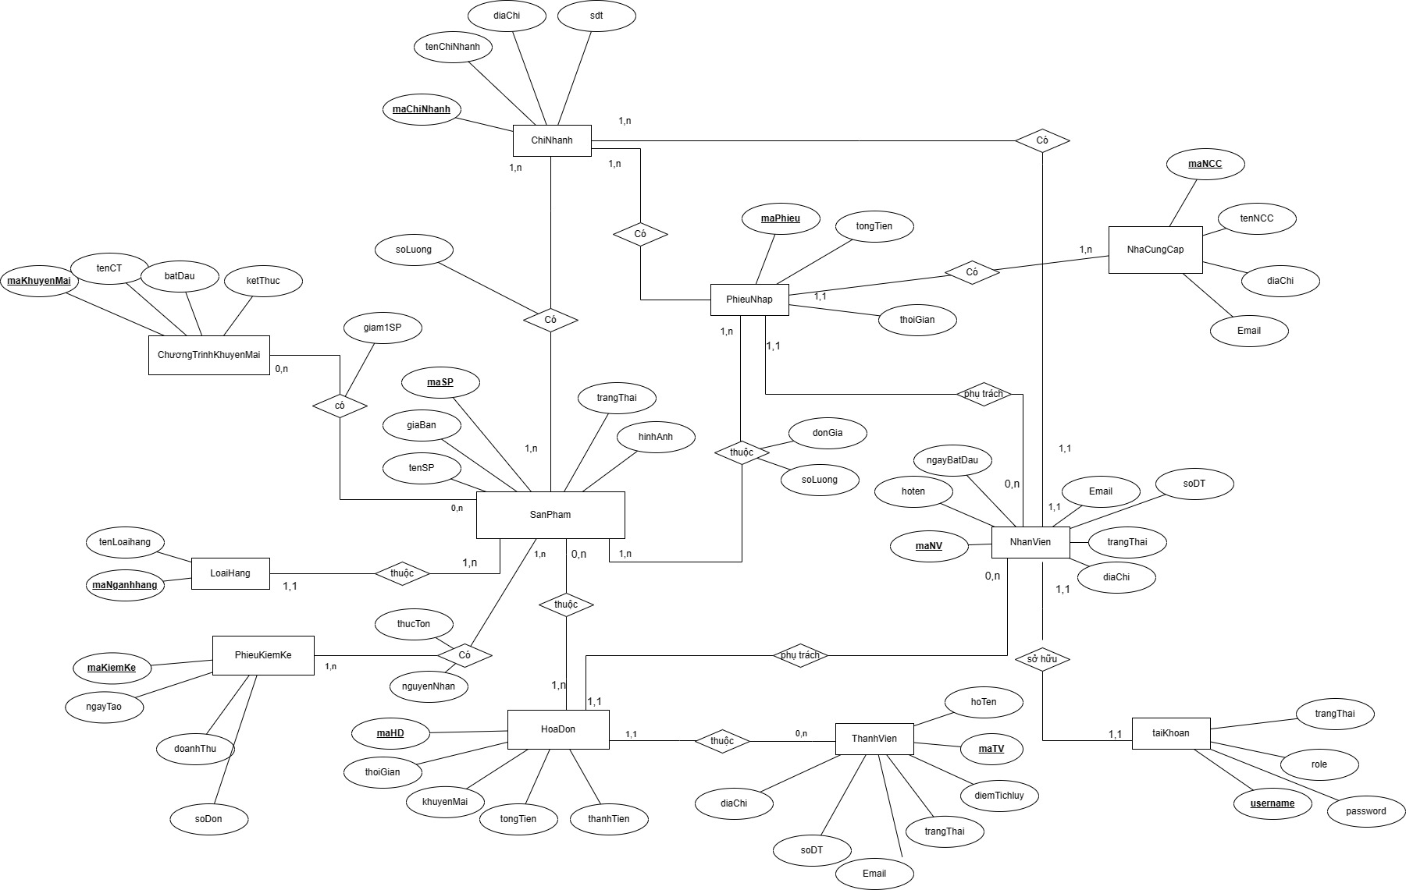

*Lược đồ ERD*

# LƯỢC ĐỒ CƠ SỞ DỮ LIỆU

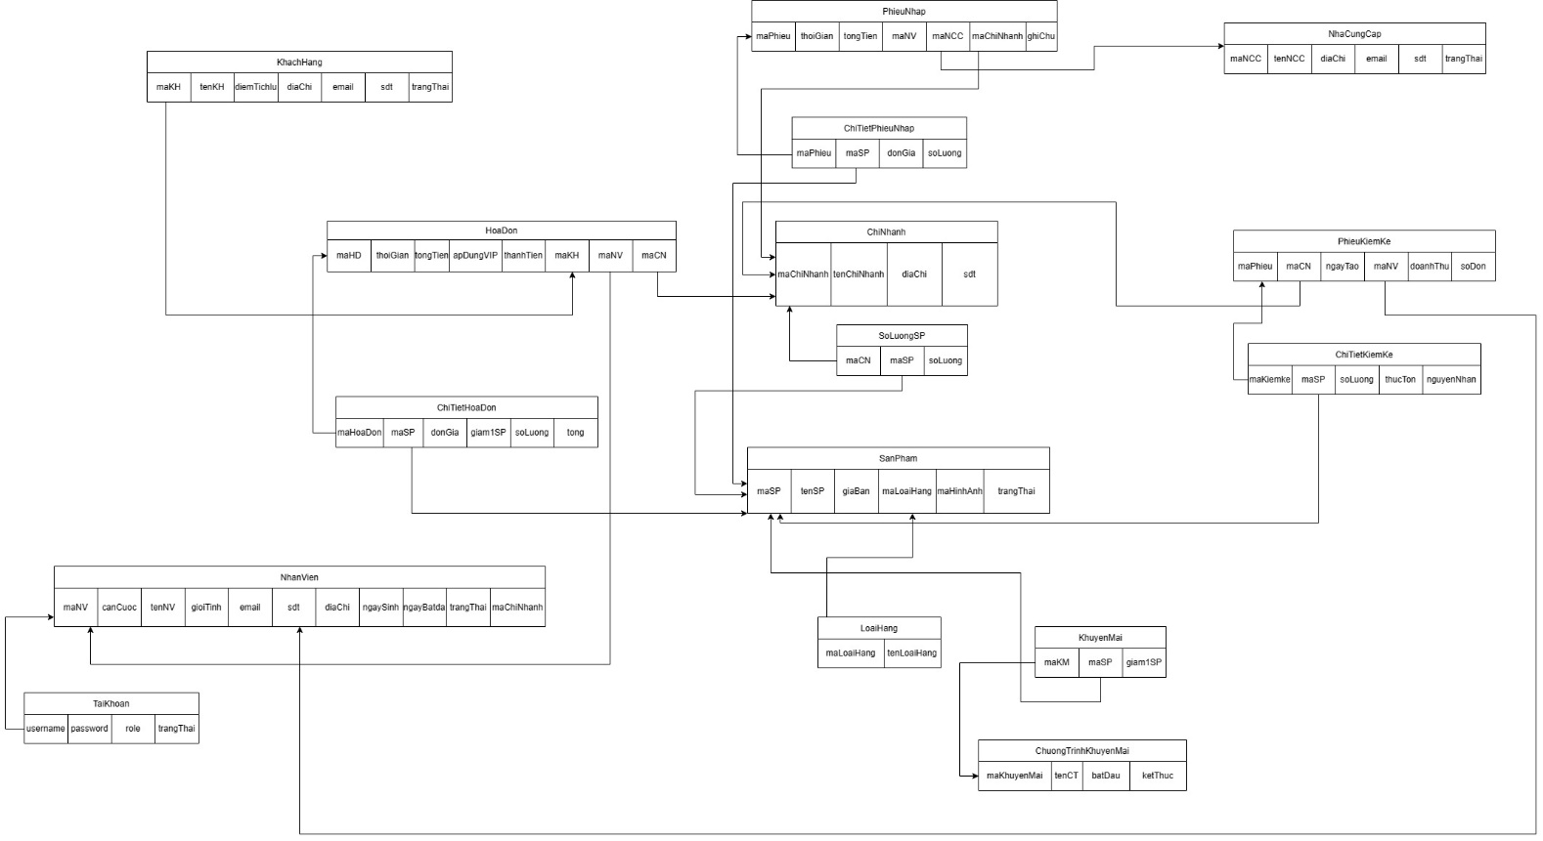

*Lược đồ cơ sở dữ liệu quan hệ - RDM*

# MÔ TẢ CƠ SỞ DỮ LIỆU

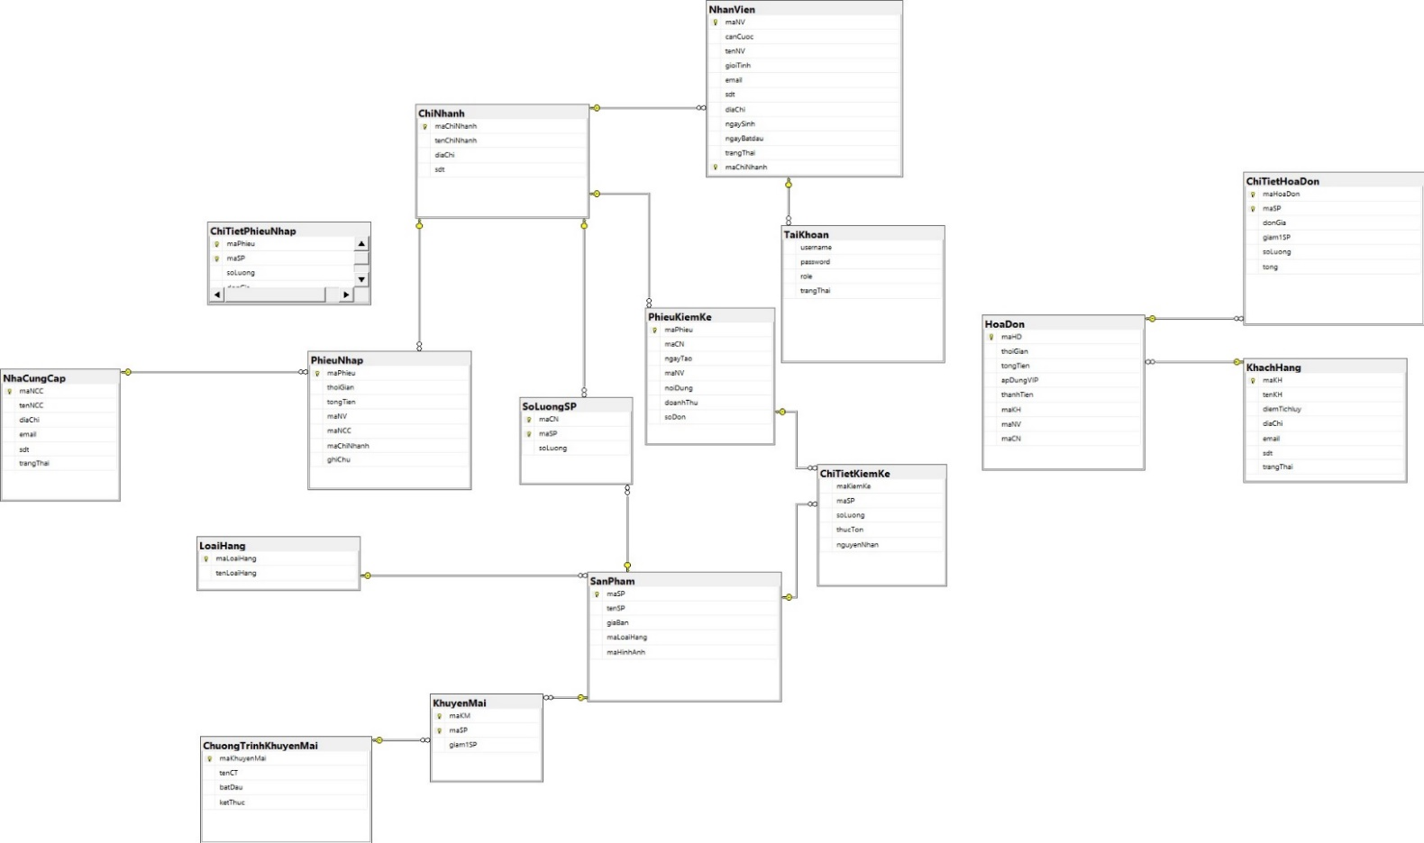

## Chi nhánh

|  |  |  |
| --- | --- | --- |
| Tên thuộc tính | Kiểu dữ liệu | Ý nghĩa |
| maChiNhanh(PK) | Varchar (10) | Mã chi nhánh |
| tenChiNhanh | Nvarchar (50) | Tên chi nhánh |
| diaChi | Varchar (50) | Địa chỉ |
| Sdt | Varchar (10) | Số điện thoại |

## Chi tiết hóa đơn

|  |  |  |
| --- | --- | --- |
| Tên thuộc tính | Kiểu dữ liệu | Ý nghĩa |
| maHoaDon(FK, PK) | Varchar (20) | Mã Hóa đơn |
| maSP(FK, PK) | Varchar (13) | Mã sản phẩm |
| donGia | Int | Đơn giá |
| soLuong | Int | Số lượng |
| giam1sp | Varchar (10) | Giá giảm của 1 sản phẩm |
| tong | Int | Tổng số tiền |

## Chi tiết kiểm kê

|  |  |  |
| --- | --- | --- |
| Tên thuộc tính | Kiểu dữ liệu | Ý nghĩa |
| maKiemKe(FK, PK) | Varchar (20) | Mã phiếu kiểm kê |
| maSP(FK, PK) | Varchar (13) | Mã sản phẩm |
| soLuong | Int | Số lượng trên hệ thống |
| thucTon | Int | Số lượng thực tế ở cửa hàng |
| nguyenNhan | Nvarchar (50) | Nguyên nhân chênh lệch |

## Chi Tiết Phiếu Nhập

|  |  |  |
| --- | --- | --- |
| Tên thuộc tính | Kiểu dữ liệu | Ý nghĩa |
| maPhieu (FK, PK) | Varchar (20) | Mã Phiếu nhập hàng |
| maSP (FK, PK) | Varchar (13) | Mã sản phẩm |
| soLuong | Int | Số lượng |
| donGia | Int | Đơn giá |
| tong | Int | Tổng số tiền |

## Chương trình khuyến mãi

|  |  |  |
| --- | --- | --- |
| Tên thuộc tính | Kiểu dữ liệu | Ý nghĩa |
| maKhuyenMai (PK) | Int | Mã chương trình khuyến mãi |
| tenCT | Nvarchar (50) | Tên chương trình |
| batDau | Date | Ngày bắt đầu |
| ketThuc | Date | Ngày kết thúc |

## Hóa Đơn

|  |  |  |
| --- | --- | --- |
| Tên thuộc tính | Kiểu dữ liệu | Ý nghĩa |
| maHD (PK) | Varchar (20) | Mã hóa đơn |
| thoiGian | Datetime | Thời gian tạo hóa đơn |
| tongTien | Int | Tổng Tiền của đơn hàng |
| apDungVIP | Int | Khách hàng là thành viên sử dụng điểm để giảm chi phí hóa đơn |
| thanhTien | Int | Thành tiền khách hàng cần trả |
| maKH (FK) | Varchar (10) | Mã thành viên mua hàng |
| maNV (FK) | Varchar (8) | Mã nhân viên tạo hóa đơn |
| maCN (FK) | Varchar(10) | Mã chi nhánh |

## Khách Hàng

|  |  |  |
| --- | --- | --- |
| Tên thuộc tính | Kiểu dữ liệu | Ý nghĩa |
| maKH (PK) | Varchar (10) | Mã khách hàng |
| tenKH | Nvarchar (50) | Tên khách hàng |
| diemTichLuy | Int | Điểm tích lũy |
| diaChi | Varchar (50) | Địa chỉ |
| Email | Varchar (20) | Email |
| Sdt | Varchar (20) | Số điện thoại |
| trangThai | Int | Trạng thái |

## Khuyến mãi

|  |  |  |
| --- | --- | --- |
| Tên thuộc tính | Kiểu dữ liệu | Ý nghĩa |
| maKM (FK, PK) | Int | Mã chương trình khuyến mãi |
| maSP (FK, PK) | Varchar (13) | Mã sản phẩm khuyến mãi |
| giam1SP | Varchar (10) | Giá được giảm (phần trăm hoặc số tiền) |

## Loại hàng

|  |  |  |
| --- | --- | --- |
| Tên thuộc tính | Kiểu dữ liệu | Ý nghĩa |
| maLoaiHang (PK) | Int | Mã loại hàng |
| tenLoaiHang | Nvarchar (50) | Tên loại hàng |

## Nhà cung cấp

|  |  |  |
| --- | --- | --- |
| Tên thuộc tính | Kiểu dữ liệu | Ý nghĩa |
| maNCC (PK) | Int | Mã nhà cung cấp |
| tenNCC | Nvarchar (50) | Tên nhà cung cấp |
| diaChi | Nvarchar (50) | Địa chỉ |
| Email | Varchar (30) | Email |
| Sdt | Varchar (10) | Số điện thoại |
| trangThai | Int | Trạng thái hoạt động |

## Nhân viên

|  |  |  |
| --- | --- | --- |
| Tên thuộc tính | Kiểu dữ liệu | Ý nghĩa |
| maNV (PK) | Varchar (8) | Mã nhân viên |
| Cancuoc | Varchar (12) | Căn cước |
| tenNV | Nvarchar (50) | Tên nhân viên |
| gioiTinh | Int | Giới tính |
| Email | Varchar (50) | Email |
| sdt | Varchar (10) | Số điện thoại |
| diaChi | Nvarchar (50) | Địa chỉ |
| ngaySinh | Date | Ngày sinh |
| ngayBatDau | Date | Ngày tạo tài khoản |
| trangThai | Int | Trạng thái |
| maChiNhanh (FK) | Varchar (10) | Mã chi nhánh |

## Phiếu Kiểm kê

|  |  |  |
| --- | --- | --- |
| Tên thuộc tính | Kiểu dữ liệu | Ý nghĩa |
| maPhieu (PK) | Int | Mã phiếu kiểm kê |
| maCN | Varchar (10) | Mã chi nhánh |
| ngayTao | Date | Ngày lập phiếu |
| noiDung | Nvarchar (50) | Nội dung |
| doanhThu | Int | Doanh Thu |
| soDon | Int | Số đơn hàng |

## Phiếu nhập

|  |  |  |
| --- | --- | --- |
| Tên thuộc tính | Kiểu dữ liệu | Ý nghĩa |
| maPhieu (FK) | Varchar (20) | Mã phiếu nhập |
| thoiGian | Datetime | Thời gian nhập |
| tongTien | Int | Tổng tiền |
| maNV (FK) | Varchar (8) | Mã nhân viên |
| maNCC (FK) | Int | Mã nhà cung cấp |
| maChiNhanh (FK) | Varchar (10) | Mã chi nhánh |
| ghiChu | Nvarchar | Ghi chú |

## Sản phẩm

|  |  |  |
| --- | --- | --- |
| Tên thuộc tính | Kiểu dữ liệu | Ý nghĩa |
| maSP (PK) | Varchar (13) | Mã sản phẩm |
| tenSP | Nvarchar(50) | Tên sản phẩm |
| giaBan | int(FK) | Giá bán |
| maLoaiHang | int(FK) | Mã loại hàng |
| maHinhAnh | Varchar(50) | Mã hình ảnh |
| trangThai | Int | Trạng thái sản phẩm |

## Số Lượng Sản Phẩm

|  |  |  |
| --- | --- | --- |
| Tên thuộc tính | Kiểu dữ liệu | Ý nghĩa |
| maCN (FK, PK) | Varchar (10) | Mã chi nhánh |
| maSP (FK, PK) | Varchar (13) | Mã sản phẩm |
| soLuong | Int | Số lượng sản phẩm tại chi nhánh |

## Tài Khoản

|  |  |  |
| --- | --- | --- |
| Tên thuộc tính | Kiểu dữ liệu | Ý nghĩa |
| Username (FK, PK) | Varchar (8) | Tên đăng nhập |
| password | Varchar (50) | Mật khẩu |
| role | Int | Vai trò của tài khoản |
| trangThai | Int | Trạng thái của tài khoản |

# THÊM CÁC DỮ LIỆU VÀO CÁC BẢNG

Loại Hàng

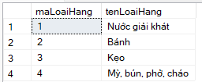

Sản phẩm

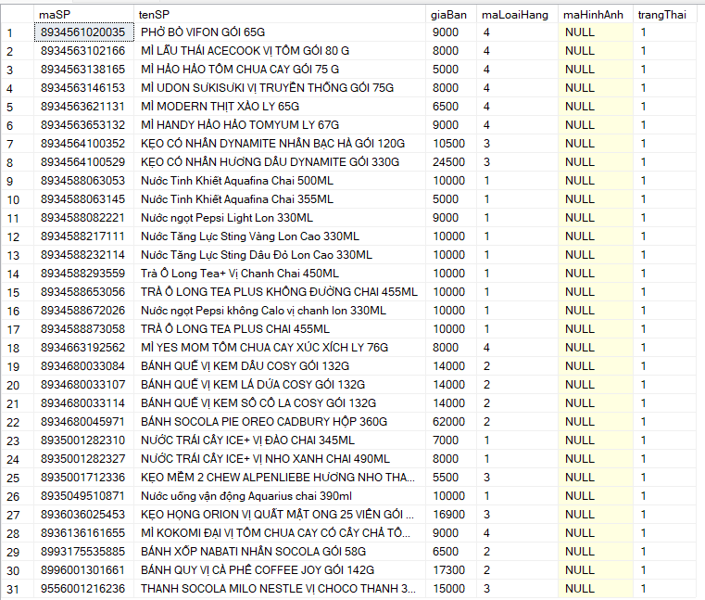

Khách Hàng

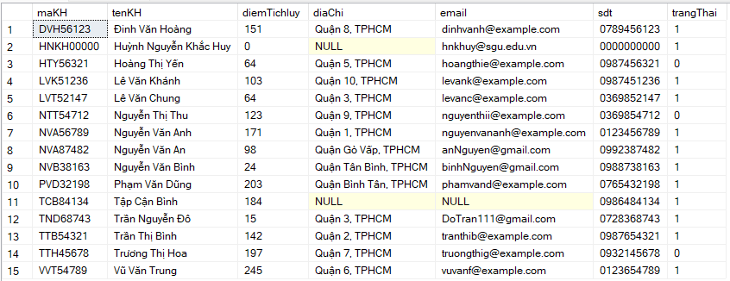

Nhân Viên

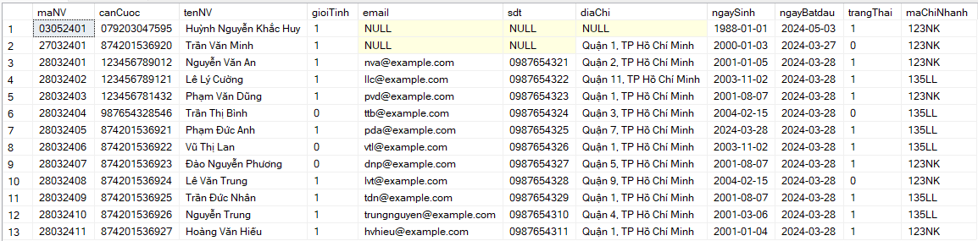

Chi Nhánh

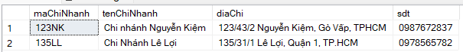

Khuyến Mãi

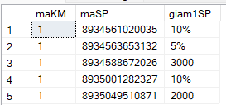

Số lượng sản phẩm

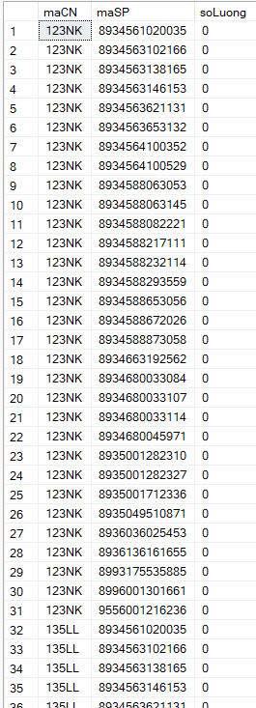

Hóa đơn

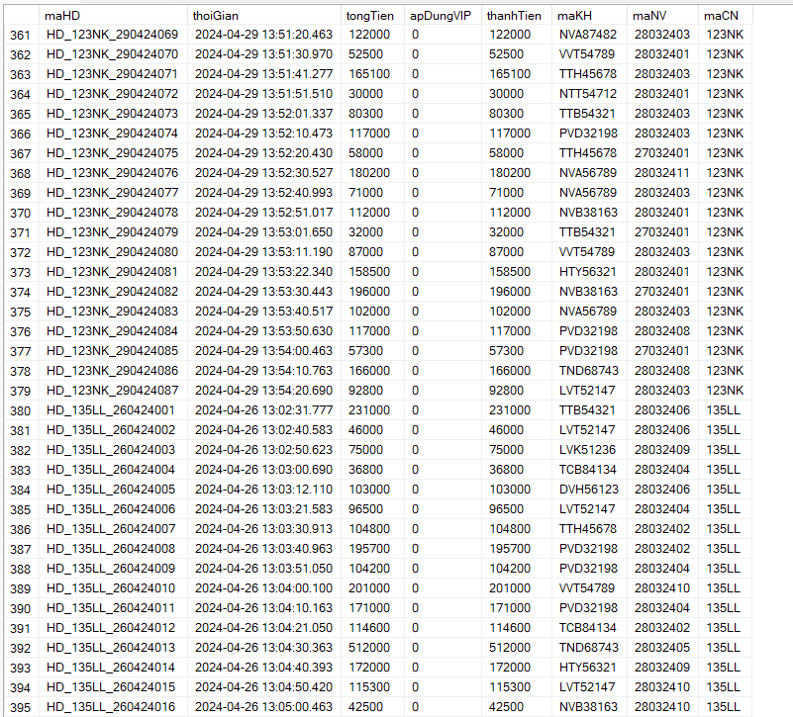

# THIẾT KẾ CƠ SỞ DỮ LIỆU PHÂN TÁN

Cửa Hàng Tiện Lợi được phân mảnh ngang theo ChiNhanh

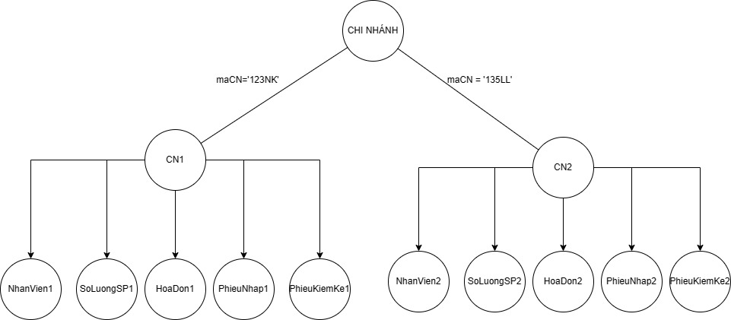

Có 2 chi nhánh: CN1 (Chi nhánh Nguyễn Kiệm) và CN2 (Chi nhánh Lê Lợi)

CN1 = σ maCN = “123NK” ChiNhanh

CN2 = σ maCN = “135LL” ChiNhanh

* NhanVien được phân mảnh ngang theo ChiNhanh dựa vào maCN:

NhanVien1 = NhanVien ⋉ maChiNhanh= maCN CN1

Vị từ định tính : NhanVien.maChiNhanh = CN1.maCN AND maCN = ‘123NK’

NhanVien2 = NhanVien ⋉ maChiNhanh= maCN CN2

Vị từ định tính : NhanVien.maChiNhanh = CN2.maCN AND maCN = ‘135LL’

* SoLuongSP được phân mảnh ngang theo ChiNhanh dựa vào maCN :

SoLuongSP1 = SoLuongSP ⋉ maCN= maCN CN1

Vị từ định tính : SoLuongSP.maCN = CN1.maCN AND maCN = ‘123NK’

SoLuongSP2 = SoLuongSP ⋉ maCN= maCN CN2

Vị từ định tính : SoLuongSP.maCN = CN2.maCN AND maCN = ‘135LL’

* HoaDon được phân mảnh theo ChiNhanh dụa vào maCN :

HoaDon1 = HoaDon ⋉ maCN= maCN CN1

Vị từ định tính : HoaDon.maCN = CN1.maCN AND maCN = ‘123NK’

HoaDon2 = HoaDon ⋉ maCN= maCN CN2

Vị từ định tính : HoaDon.maCN = CN2.maCN AND maCN = ‘135LL’

* PhieuNhap được phân mảnh theo ChiNhanh dựa vào maCN:

PhieuNhap1 = PhieuNhap ⋉ maCN= maCN CN1

Vị từ định tính : PhieuNhap.maCN = CN1.maCN AND maCN = ‘123NK’

PhieuNhap2 = PhieuNhap ⋉ maCN= maCN CN2

Vị từ định tính : PhieuNhap.maCN = CN2.maCN AND maCN = ‘135LL’

* PhieuKiemKe được phân mảnh theo ChiNhanh dựa vào maCN :

PhieuKiemKe1 = PhieuKiemKe ⋉ maCN= maCN CN1

Vị từ định tính : PhieuKiemKe.maCN = CN1.maCN AND maCN = ‘123NK’

PhieuKiemKe2 = PhieuKiemKe ⋉ maCN= maCN CN2

Vị từ định tính : PhieuKiemKe.maCN = CN2.maCN AND maCN = ‘135LL’

# CÀI ĐẶT CỞ SỞ DỮ LIỆU PHÂN TÁN TRÊN SQL SERVER

## Chuẩn bị

* Tạo 3 server để lưu trữ dữ liệu toàn cục và các chi nhánh

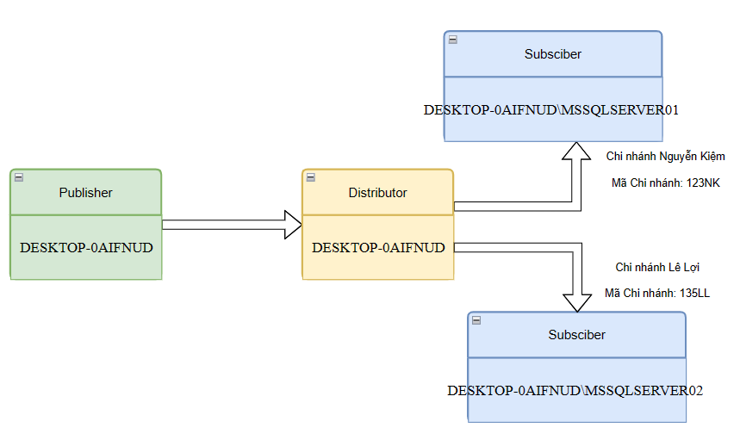

+ DESKTOP-0AIFNUD lưu trữ dữ liệu toàn cục

+ DESKTOP-0AIFNUD\MSSQLSERVER01 lưu trữ dữ liệu chi nhánh 1 (Mã: 123NK)

+ DESKTOP-0AIFNUD\MSSQLSERVER02 lưu trữ dữ liệu chi nhánh 2 (Mã: 135LL)

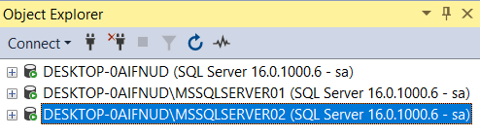

* Ta tạo 1 folder D:\ReplData để chứa các dữ liệu trao đổi trong quá trình update dữ liệu từ
* các phân mảnh về cơ sở dữ liệu gốc, và từ cơ sở dữ liệu gốc đến các phân mảnh.
* Tạo folder D:\ReplData

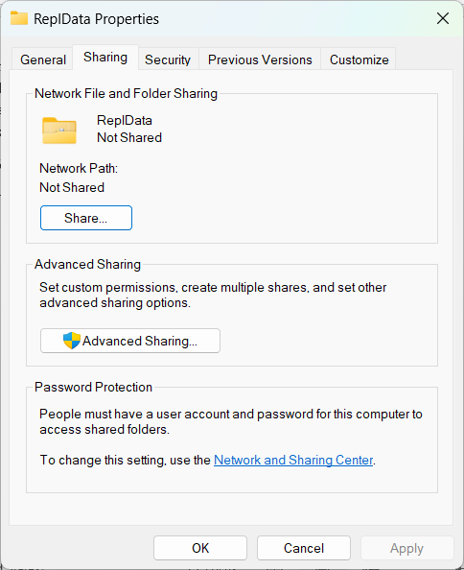

## Configure Distribution

Mở SQL Server, vào server DESKTOP-0AIFNUD là server gốc. Sau đó click chuột phải vào

Replication, chọn Configure Distributor

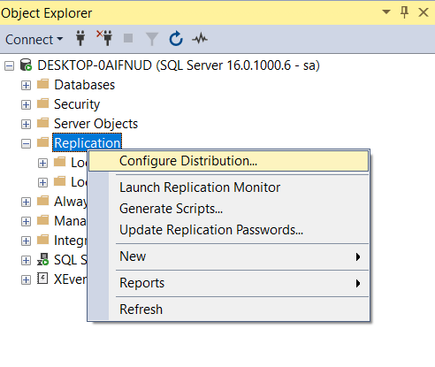

Bước 2: Chọn Next để tiếp tục

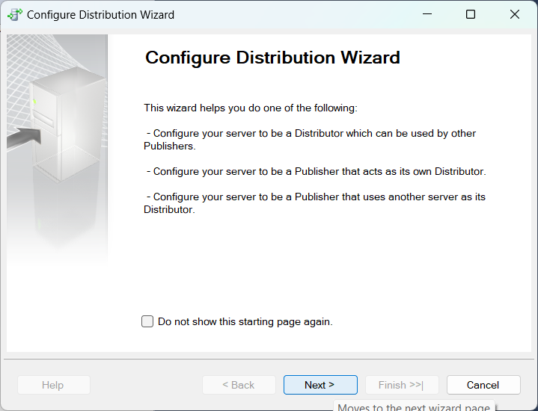

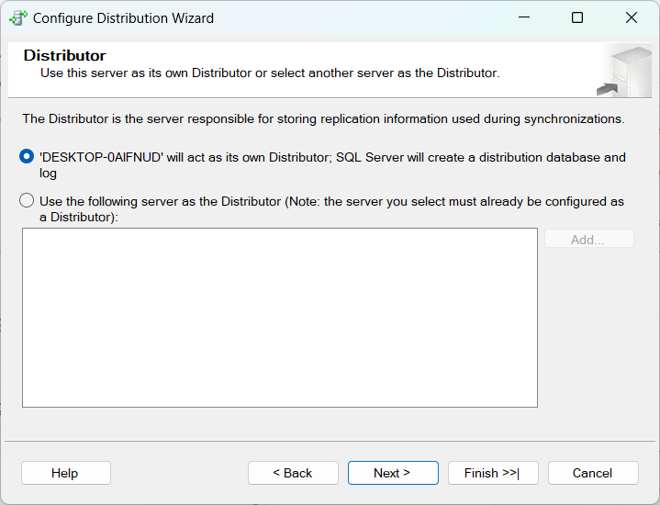

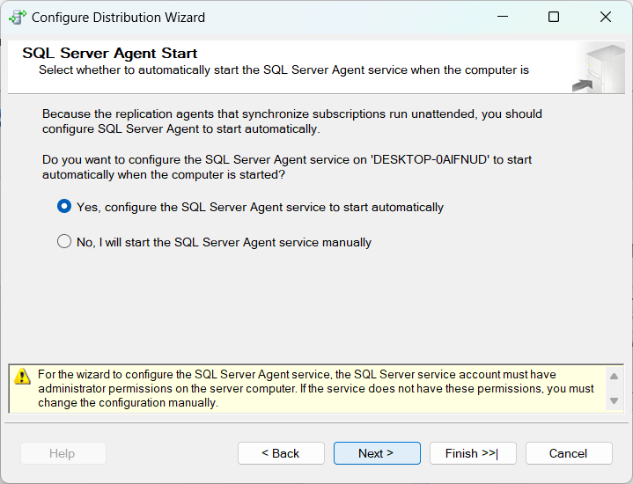

Chọn đường dẫn lưu trữ Snapshot folder là folder “ReplData” đã tạo trước đó và bấm Next

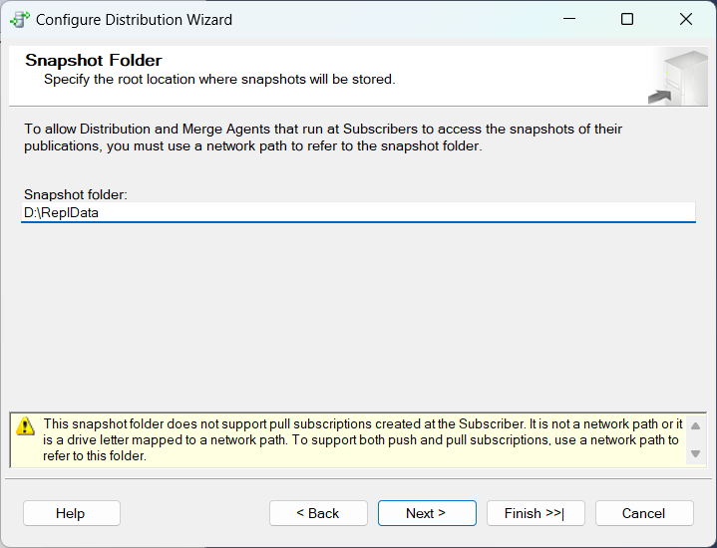

Đặt tên cho distribution database, chọn nơi lưu trữ file, log file và bấm Next

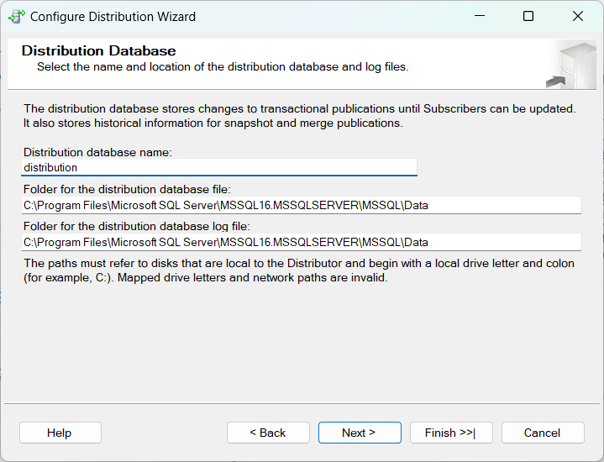

Tiếp tục chọn Next ở các bước tiếp theo

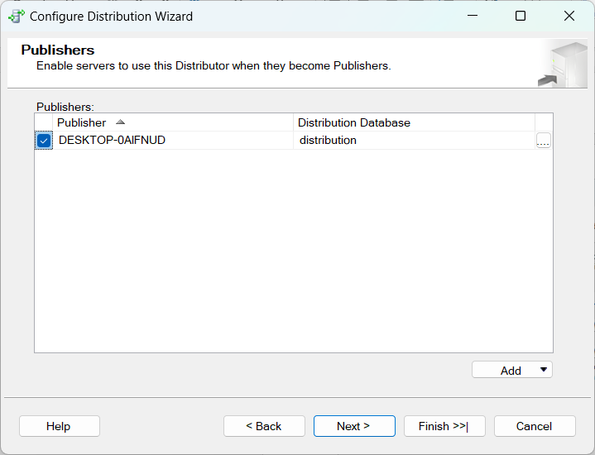

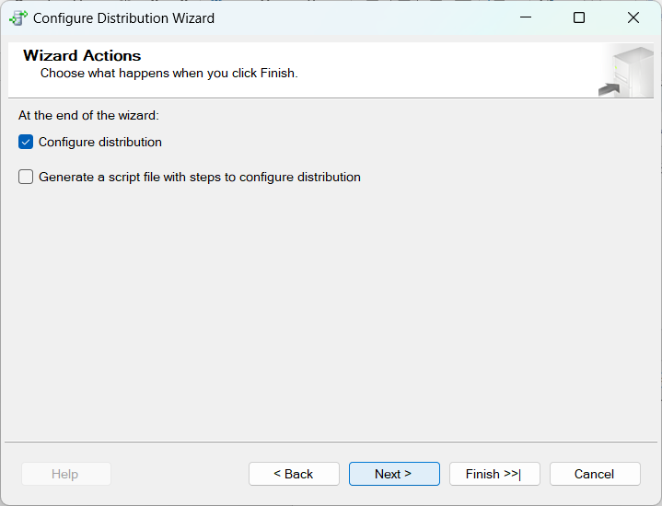

Chọn Finish

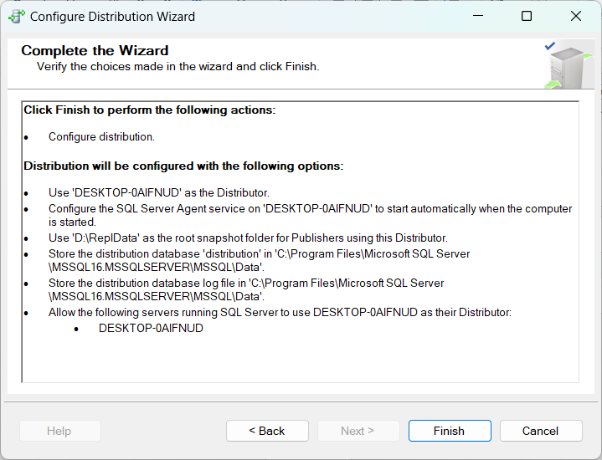

Configure Distribution thành công, chọn Close để đóng hộp thoại

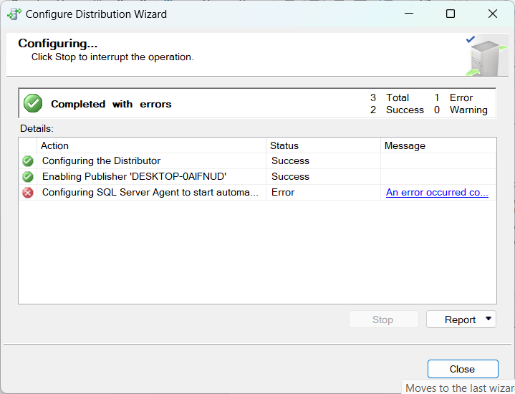

Có một lỗi do ta chưa thiết lập SQL Server Agent tự động bật khi sử dụng, để thực hiện điều đó, ta mở hộp thoại Windows+R, nhập “services.msc” và bấm ok để thiết lập các services

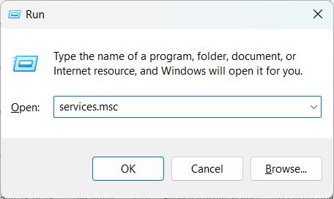

Ta tìm kiếm service SQL Server Agent của server đang configure, click chuột phải chọn Properties

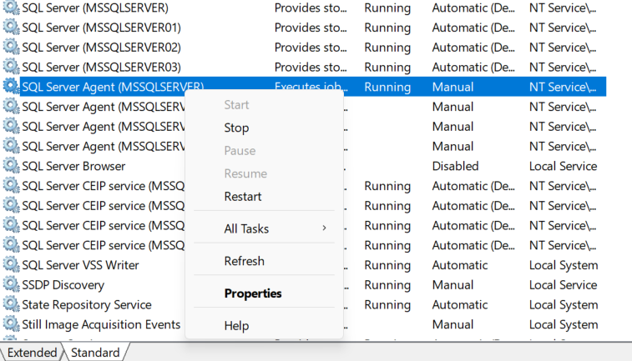

Tại đây, ta chọn Startup Type là Automatic.

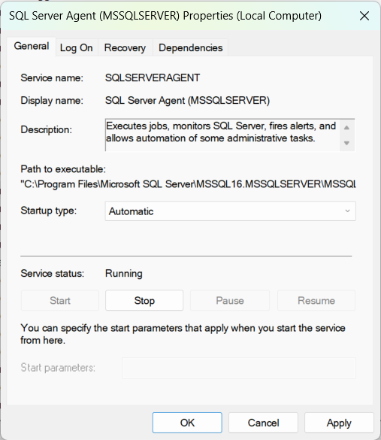

## Tạo Publication

Click chuột phải tại Replication\Local Publications và chọn New Publication

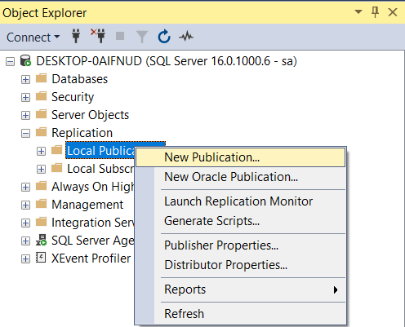

Chọn Database cần phân tán dữ liệu và chọn Next. Ví dụ như trong đồ án này là “CuaHangTienLoi”

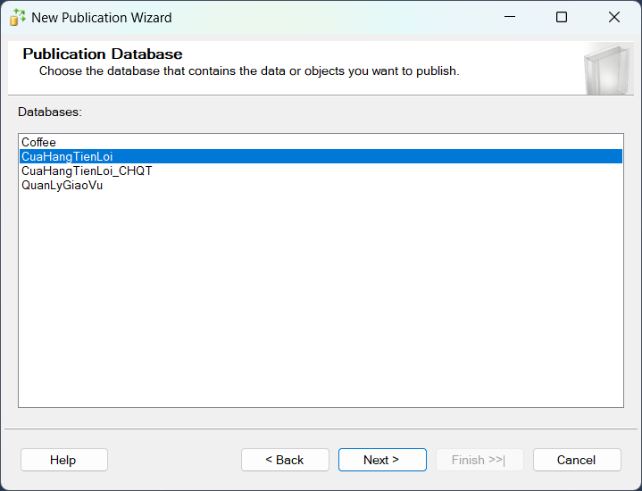

Chọn Merge Publication và bấm Next

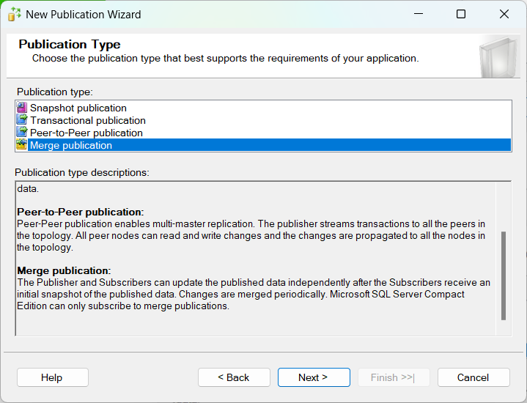

Chọn Next

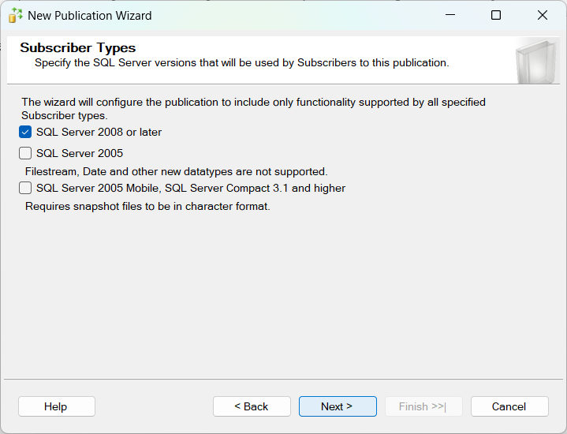

Chọn các bảng và cột hoặc các Stored Procedure, Function muốn phân tán và bấm Next – Điều này tương đương với việc phân mảnh dọc.

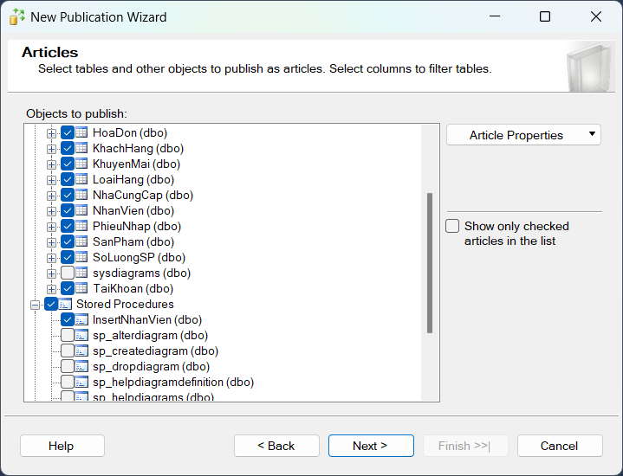

Chọn Next

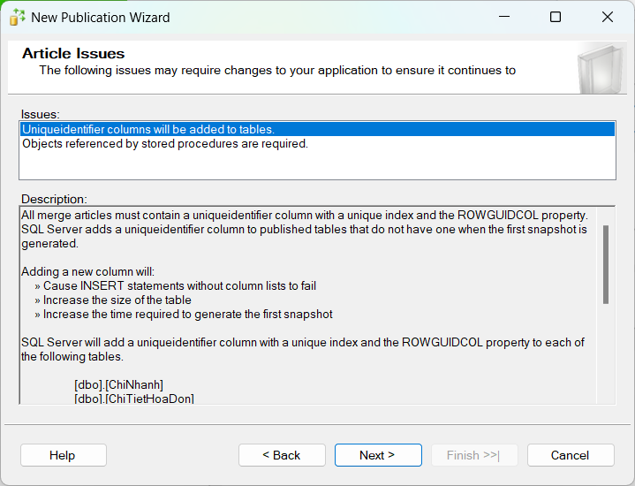

Tại đây chọn Add\ Add Filter

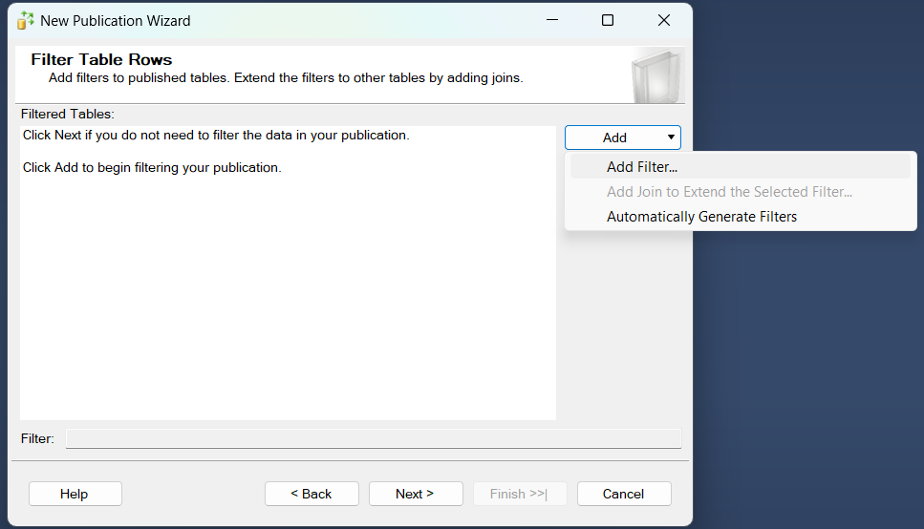

Chọn các hướng phân tán chính, như trong hình là phân tán theo chi nhánh, với chi nhánh = ‘123NK’ và bấm OK

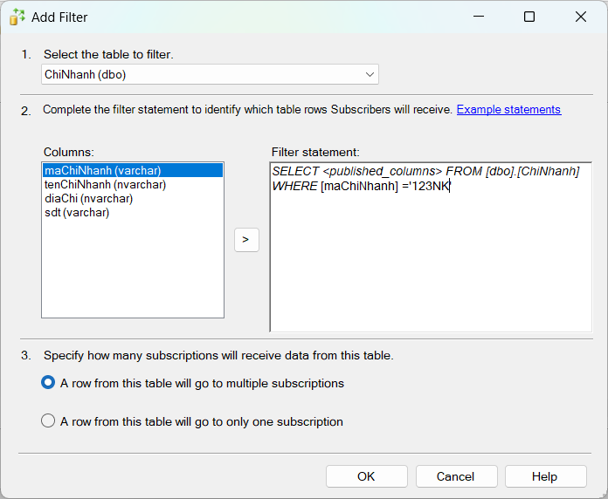

Chọn Add Join to Extend the Selected Filter và chọn các bảng phân mảnh ngang dẫn xuất

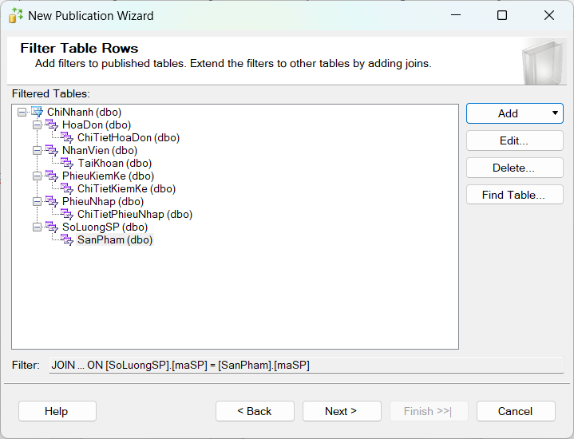

Chọn Next

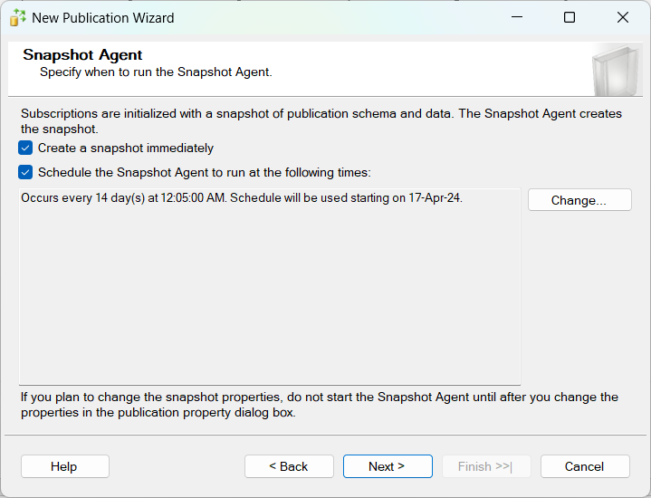

Chọn Security Settings để thiết lập bảo mật

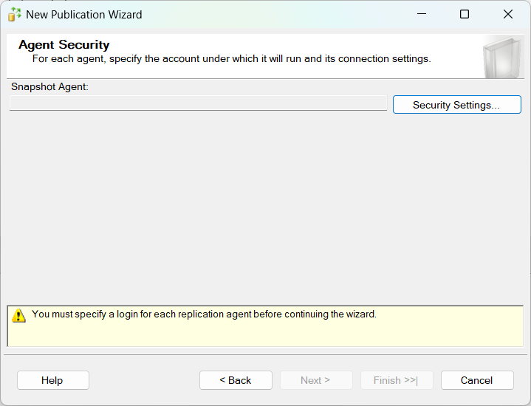

Chọn như trong hình và nhập mật khẩu user sql server

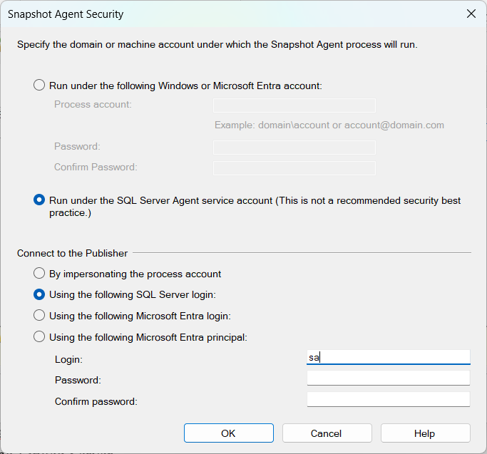

Chọn Next ở các bước tiếp theo, đến đoạn như trong hình thì nhập Publication Name và bấm Finish

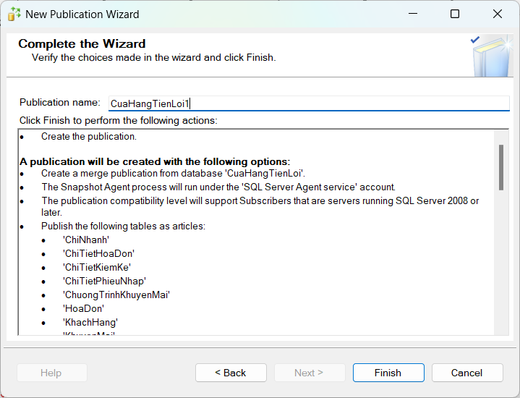

Nếu hiển thị success như trong hình tức là đã tạo Publication thành công

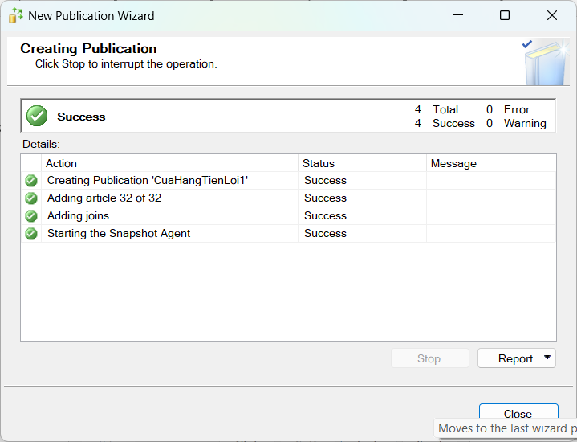

Kiểm tra lại ở Local Publications

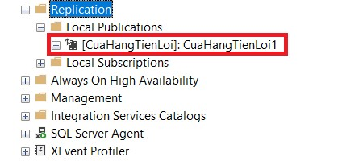

## Tạo Subscription

Chọn New Subscriptions như trong hình

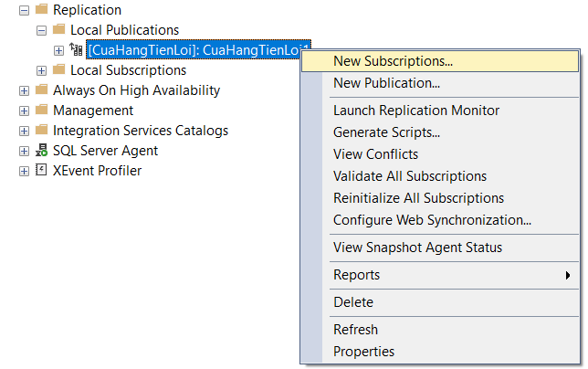

Chọn Publications và bấm Next

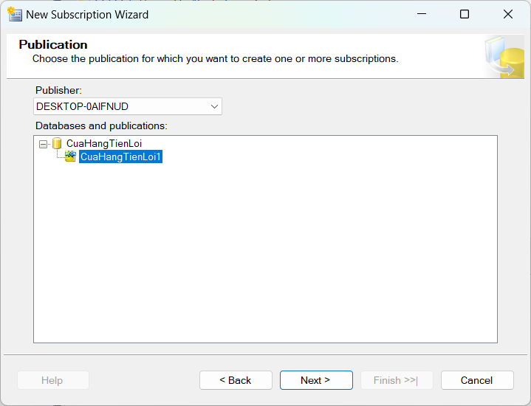

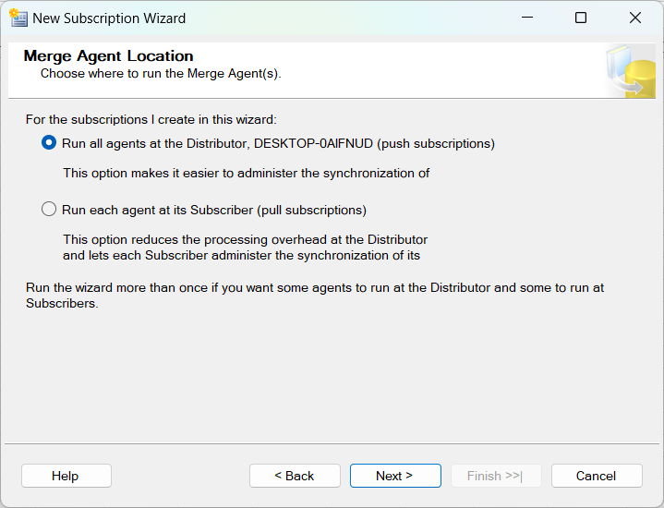

Chọn Add SQL Server Subsciber

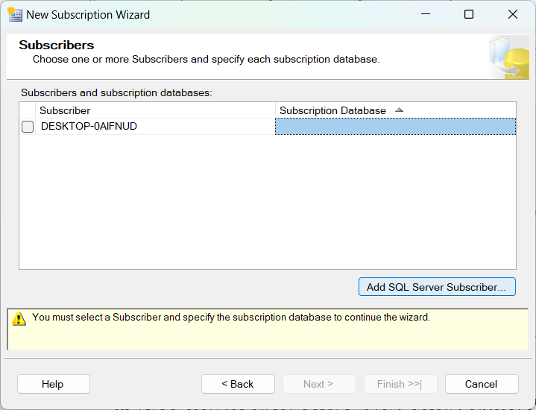

Đăng nhập tại server Subsciber

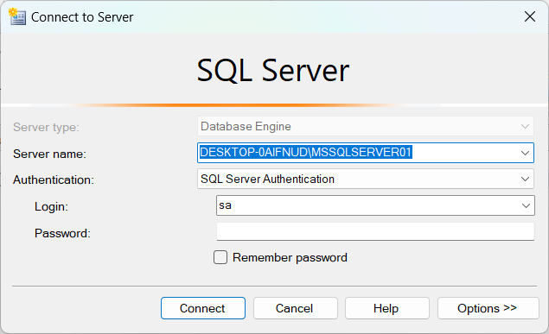

Chọn database tại nơi phân tán đến, nếu chưa có thì chọn New Database

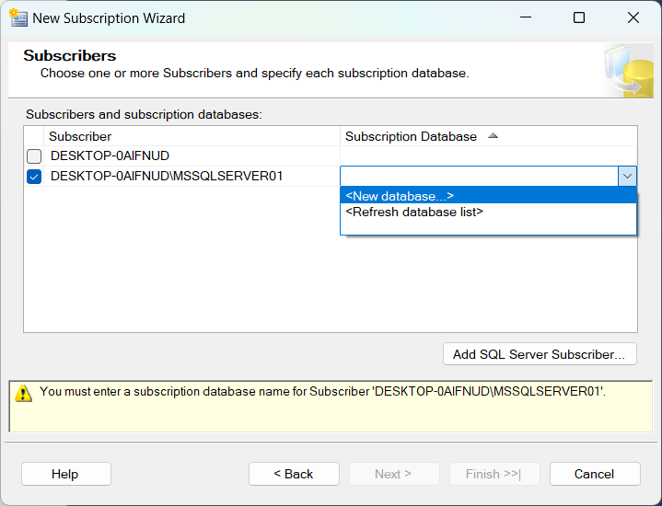

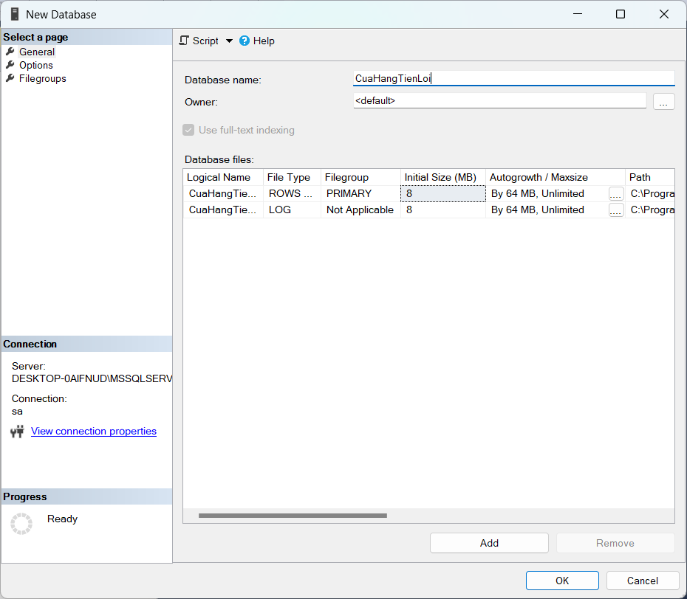

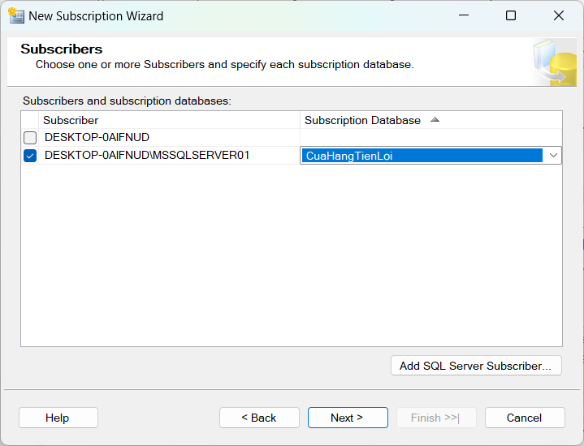

Chọn “…” để thiết lập bảo mật

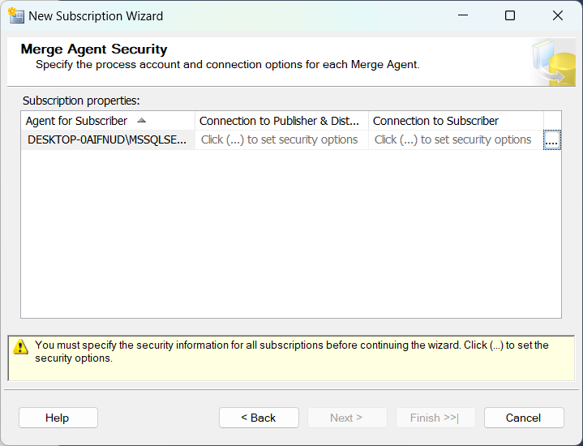

Chọn như trong hình, nhập tài khoản SQL rồi bấm OK và chọn Next ở các bước tiếp theo

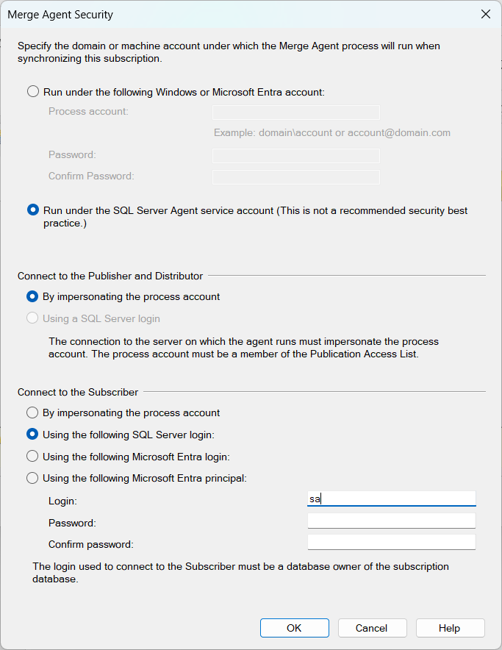

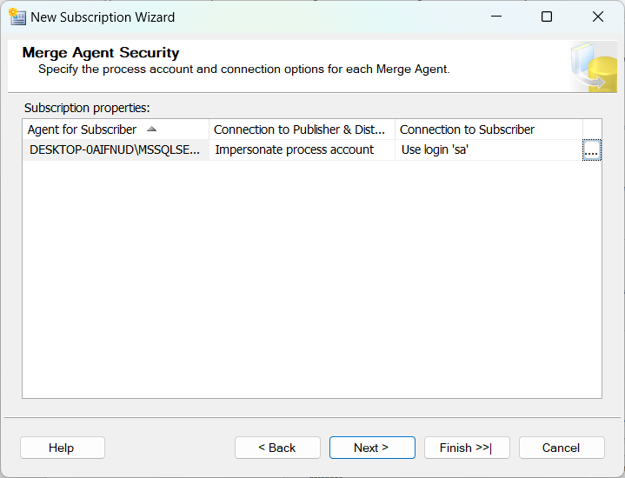

Chọn Run on continuously để dữ liệu được gửi hoặc đồng bộ cách tự động, chọn Run on demand only để dữ liệu chỉ được gửi hay đồng bộ khi có yêu cầu. Tại đây ta nên chọn Run on continuously để đơn giản hóa quá trình.

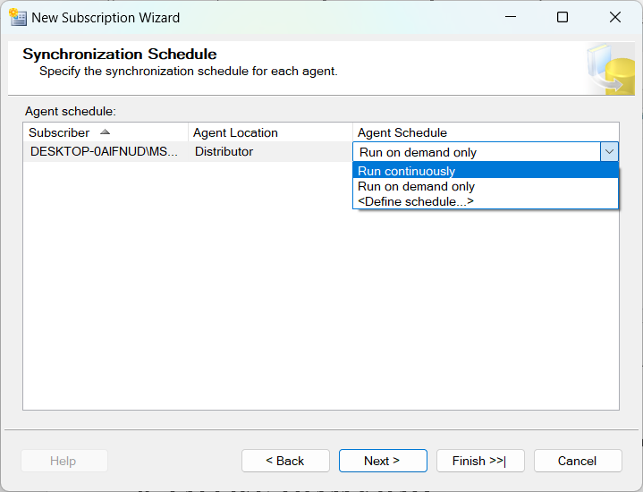

Chọn Next ở các bước tiếp theo nếu không thay đổi theo mặc định

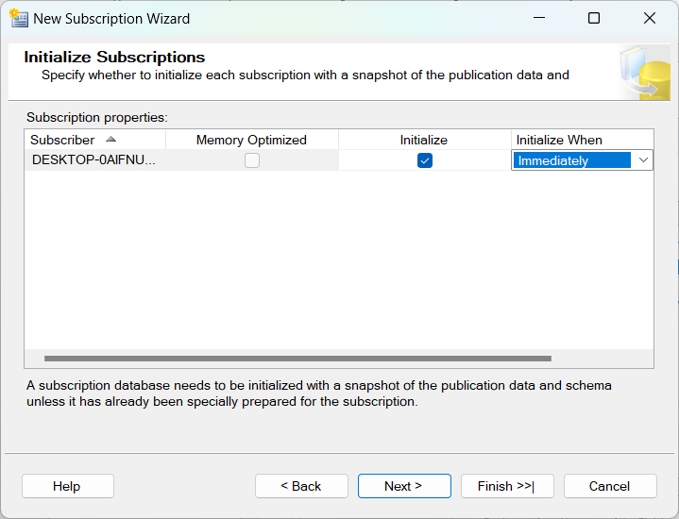

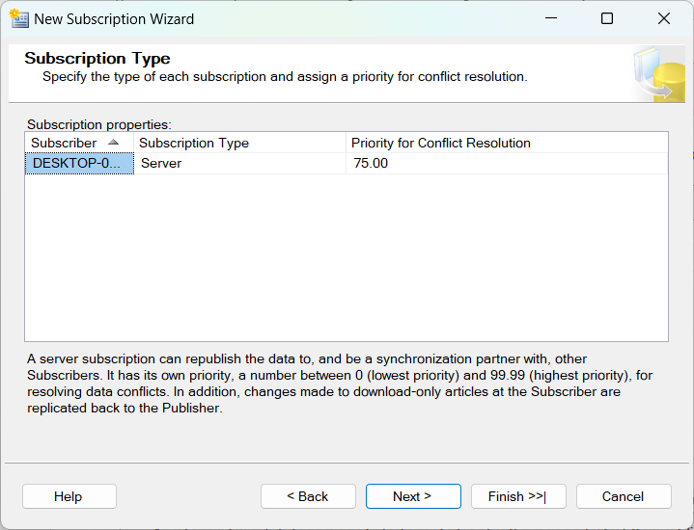

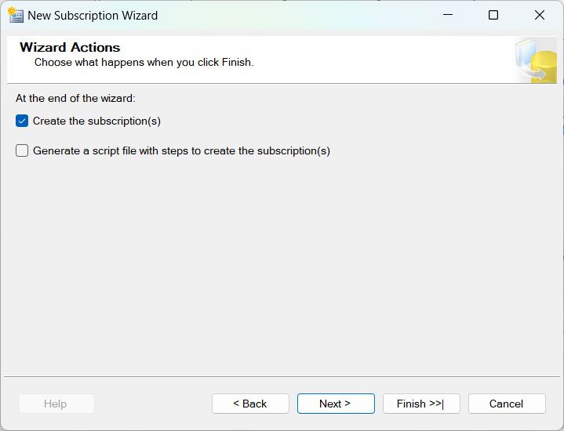

Chọn Finshed

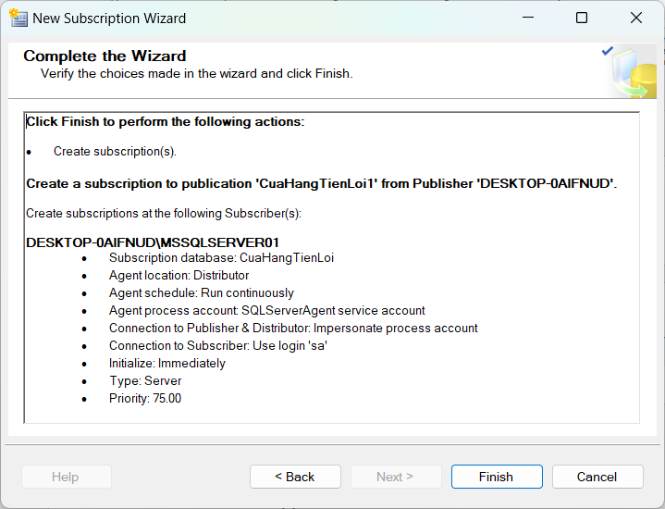

Tạo subscription thành công

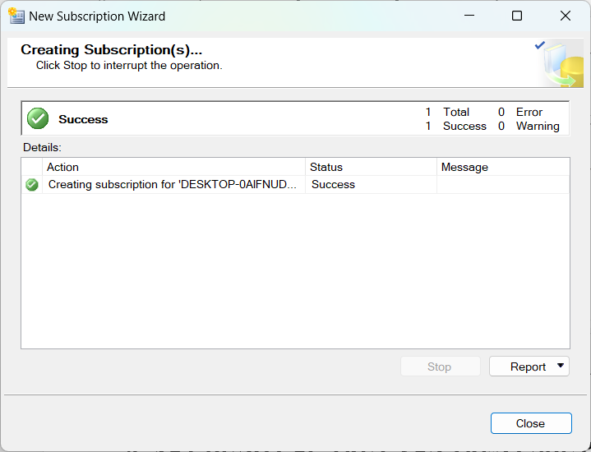

Kiểm tra trong server DESKTOP-0AIFNUD\MSSQLSERVER01 đã có các dữ liệu được phân tán

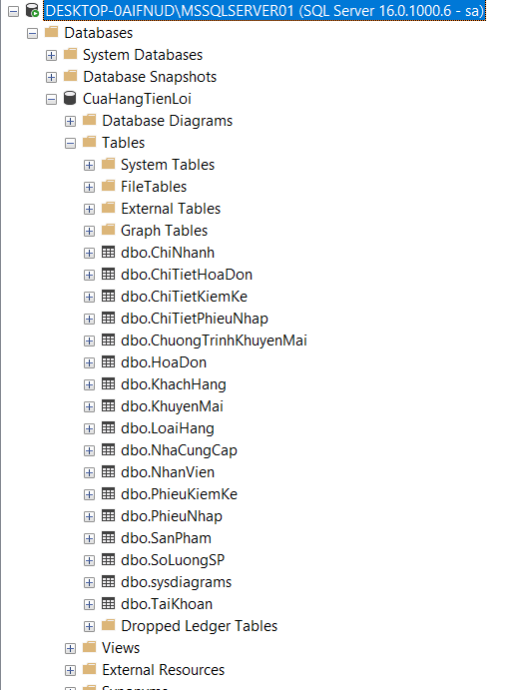

## Tạo Linked Server

Sau khi phân tán, ta có 2 server chứa dữ liệu như trong hình

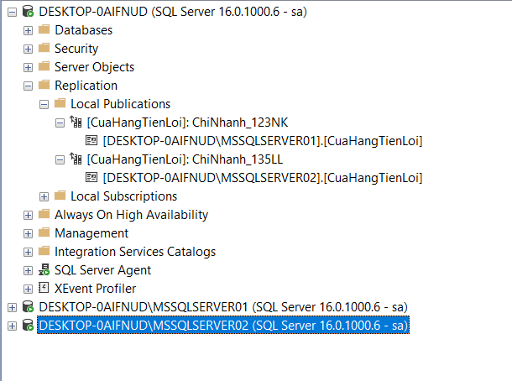

Tại 1 trong 2 server, ta vào Server Objects và chọn New Linked Server

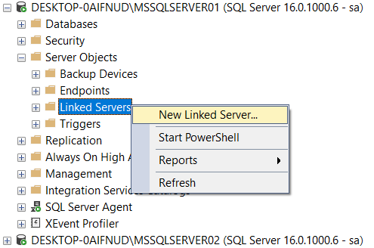

Nhập tên linked server và những thông tin cần thiết rồi chọn OK

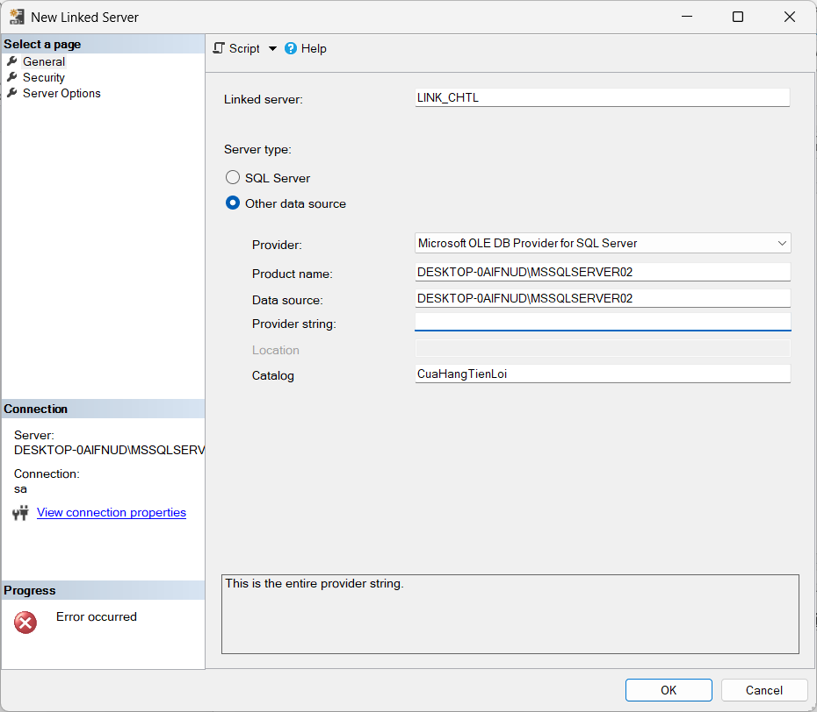

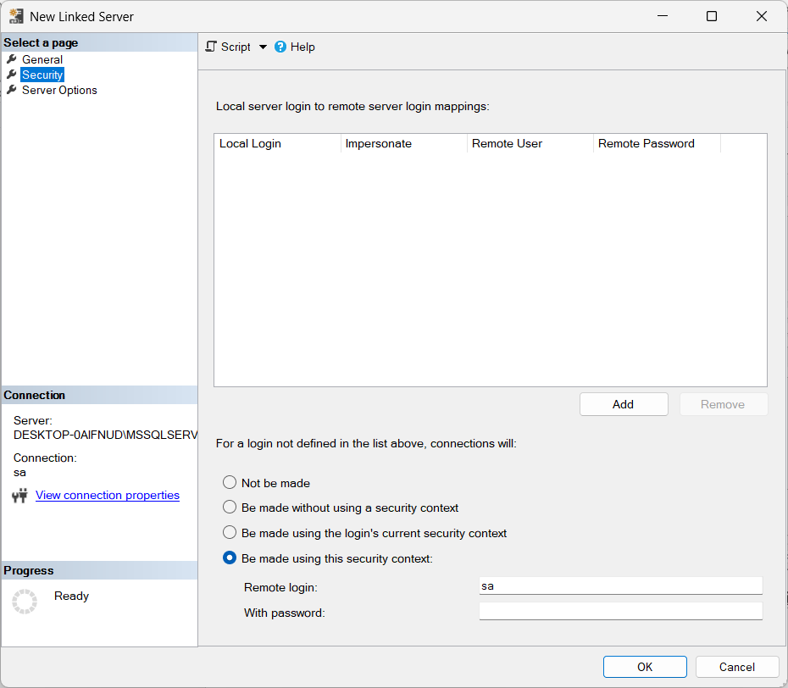

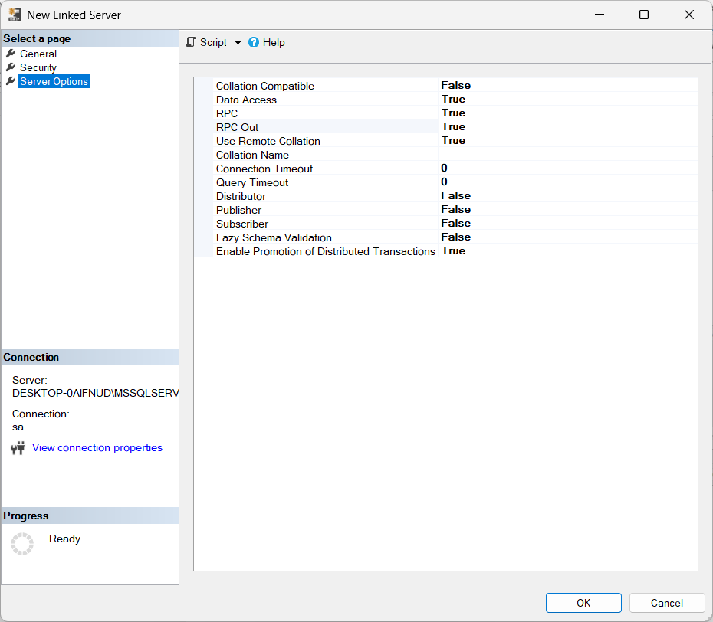

Lúc này, tại Server Objects xuất hiện database đã liên kết

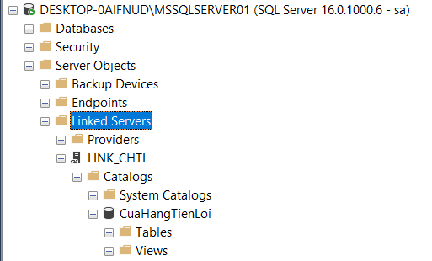

Ví dụ truy vấn sử dụng linked server

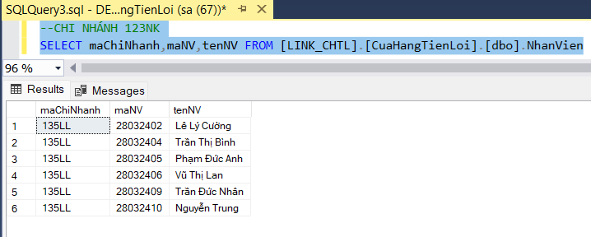

Tạo view để dễ dàng sử dụng linked server

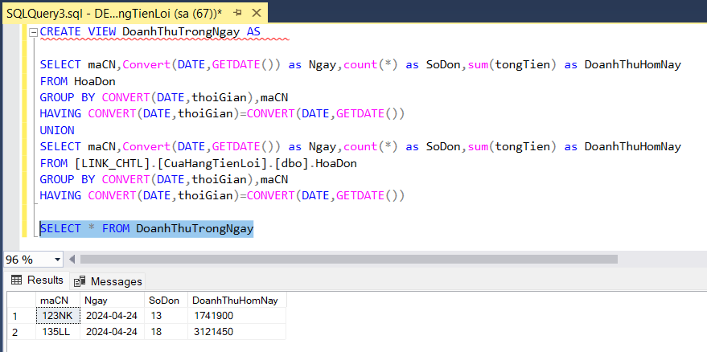

# XÂY DỰNG CÁC TRUY VẤN TRÊN CSDL PHÂN TÁN

### Chi nhánh

* Thêm chi nhánh mới

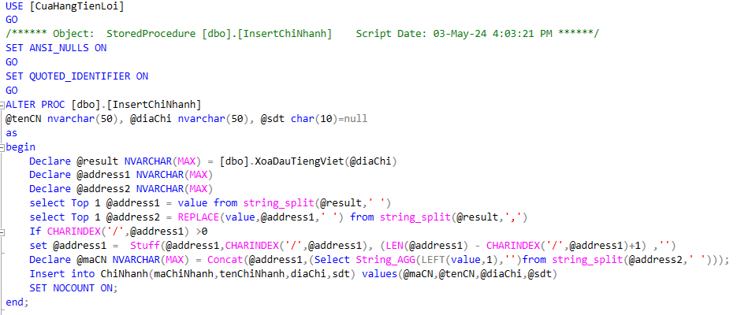

* Khi thêm chi nhánh mới thì số lượng sản phẩm tất cả mặt hàng ở chi nhánh đó là 0

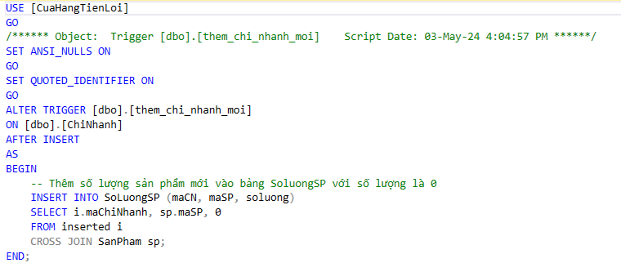

Kết quả thực thi:

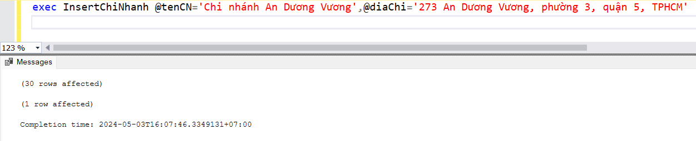

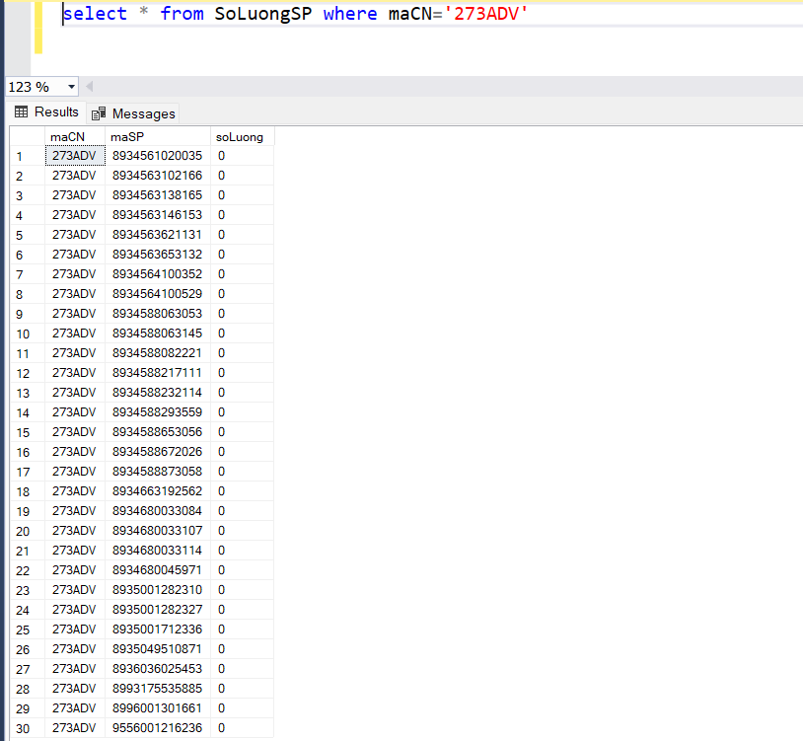

### Sản phẩm

* Thêm mẫu sản phẩm mới

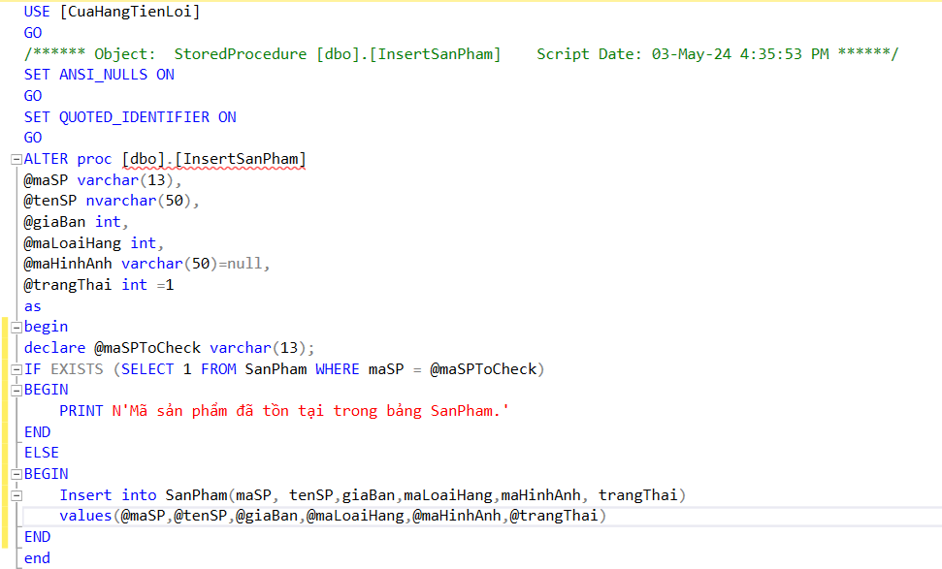

* Khi thêm sản phẩm mới thì ở mỗi chi nhánh có số lượng sản phẩm đó là 0

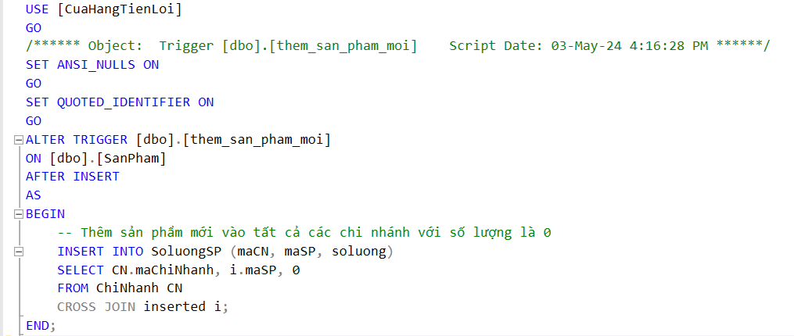

Kết quả thực thi:

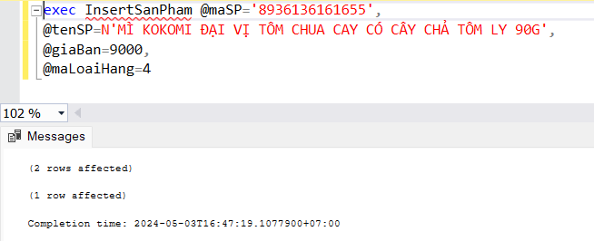

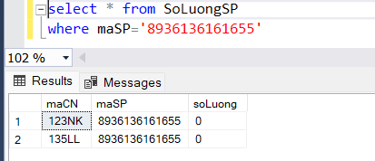

### Thành viên

* Thêm khách hàng là thành viên

Mã khách hàng là thành viên = Chữ cái đầu họ tên + 5 số cuối số điện thoại

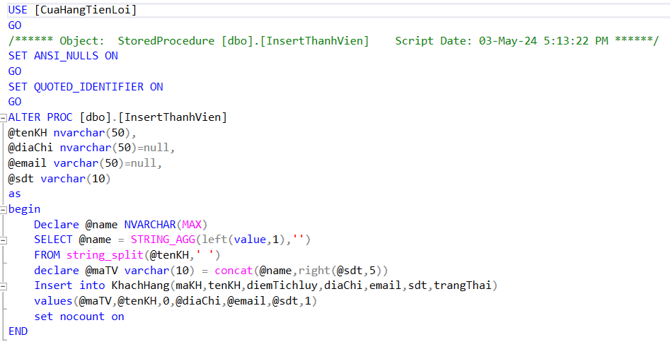

Kết quả thực thi:

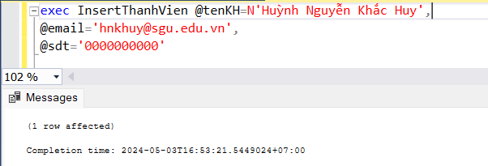

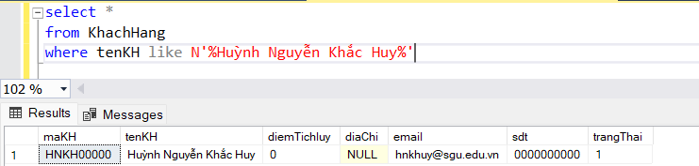

### Nhân viên

* Thêm nhân viên

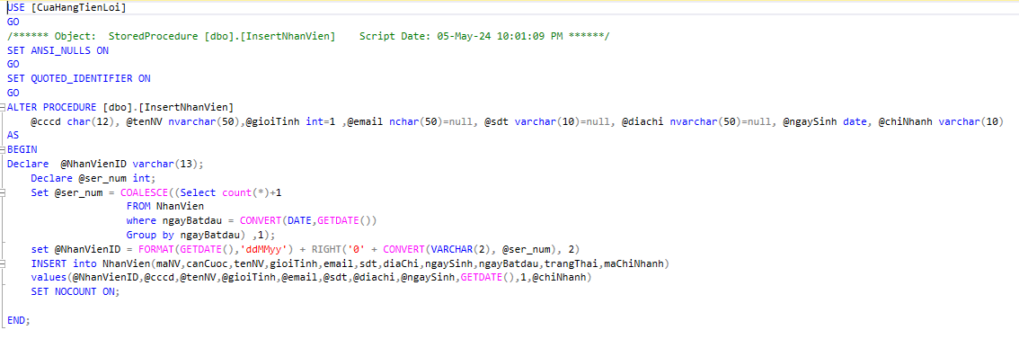

* Khi thêm nhân viên thì tự động thêm tài khoản cho nhân viên

Password là ngày tháng năm sinh của nhân viên với định dạng ‘ddMMyy’

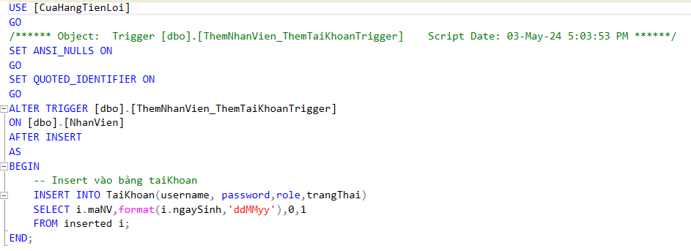

Kết quả thực thi:

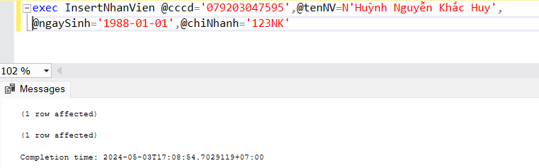

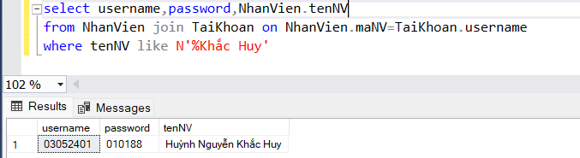

### Hóa đơn

* Tạo hóa đơn

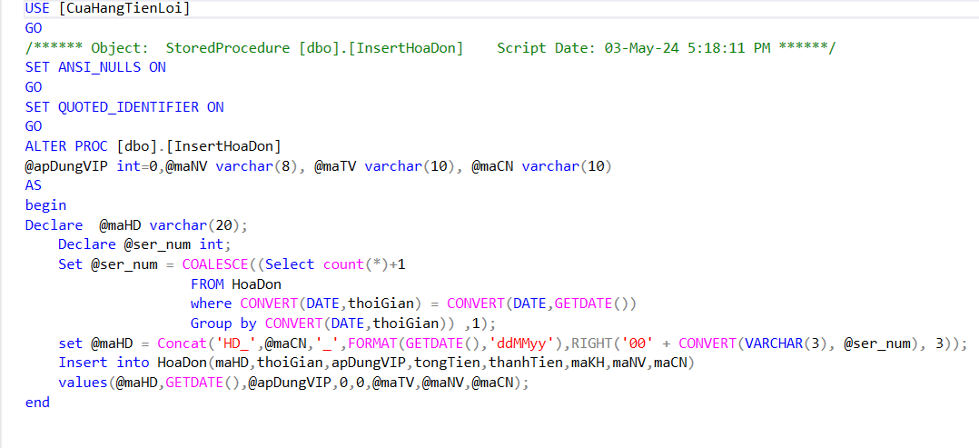

* Tạo chi tiết và tự động tính tiền khuyến mãi

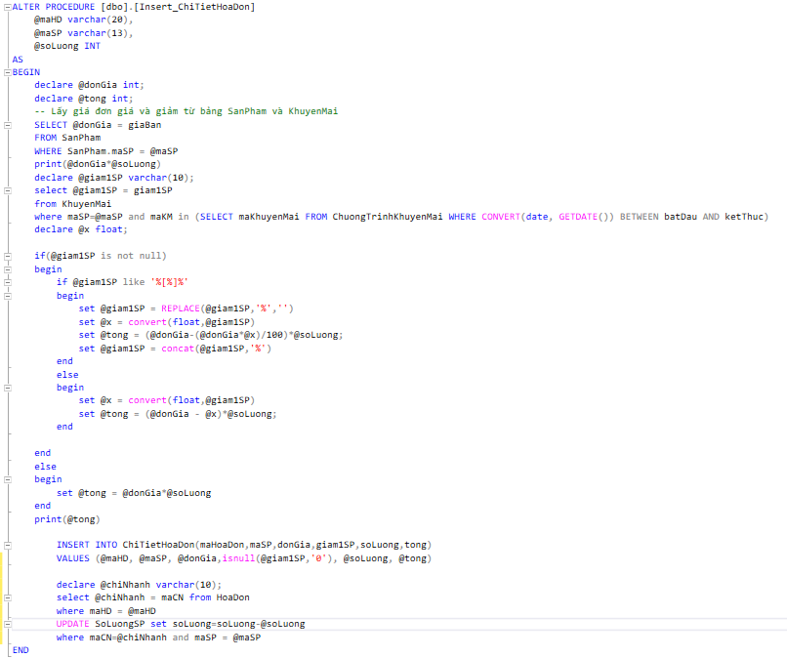

* Tự cập nhật số tiền từ mã sản phẩm và số lượng nhập vào.

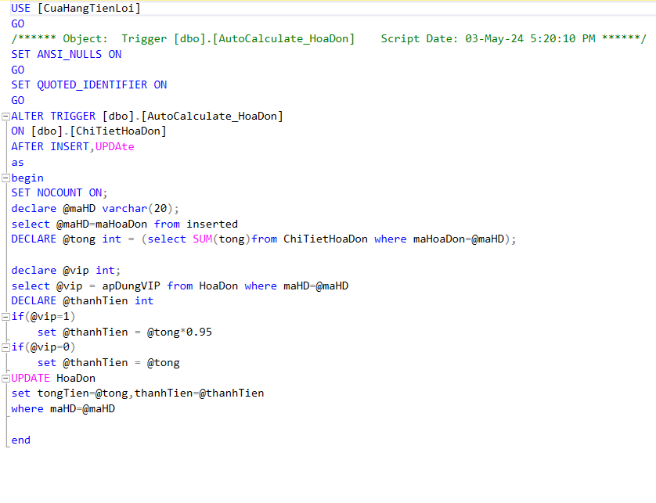

* Tự động cập nhật điểm tích lũy cho khách hàng là thành viên

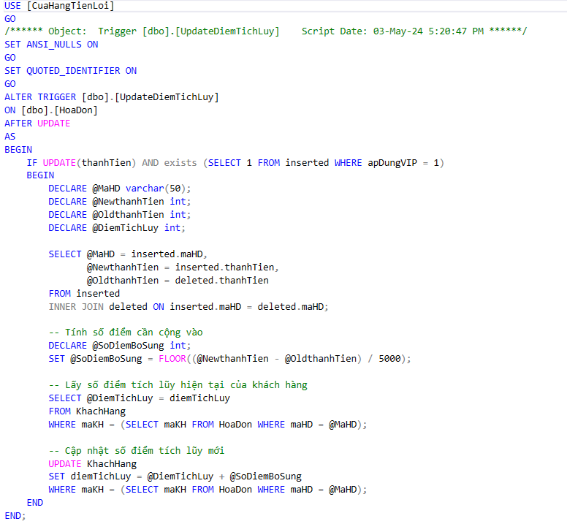

Kết quả thực thi:





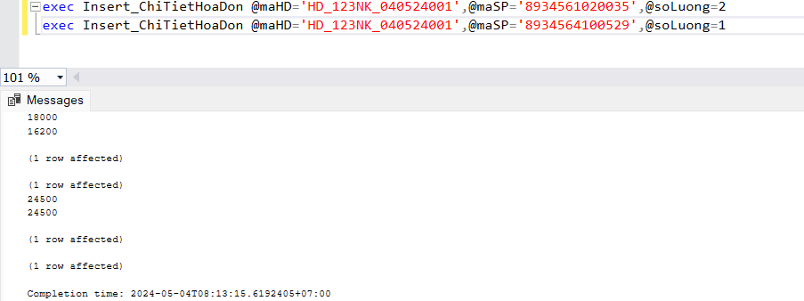

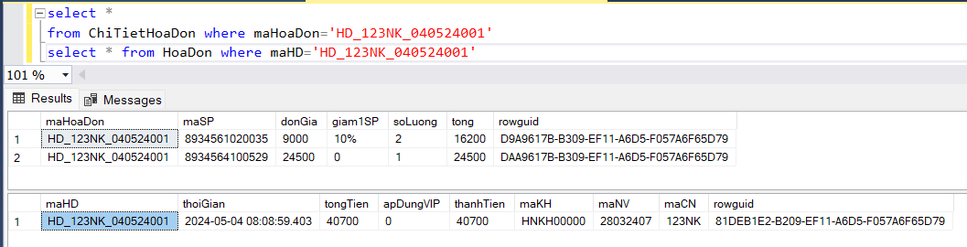

### Kiểm kê – thống kê

* Tạo phiếu kiểm kê

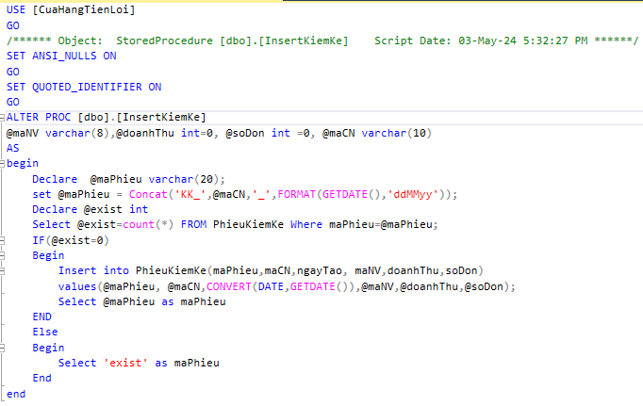

Kết quả thực thi:

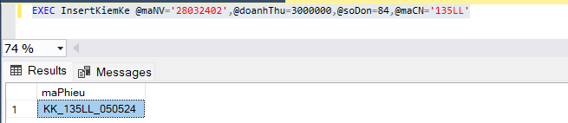

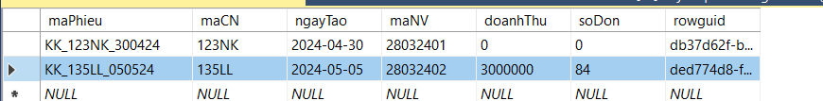

* Xem thống kê theo năm/tháng/ngày

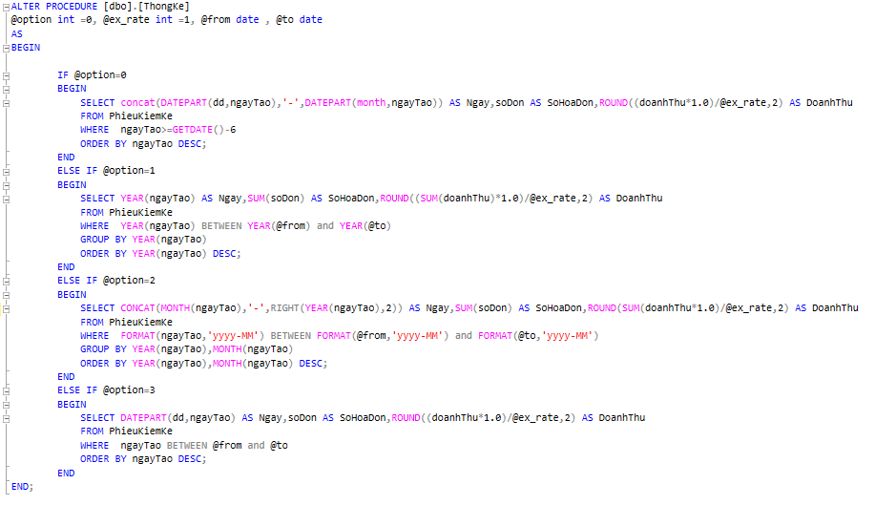

Kết quả thực thi:

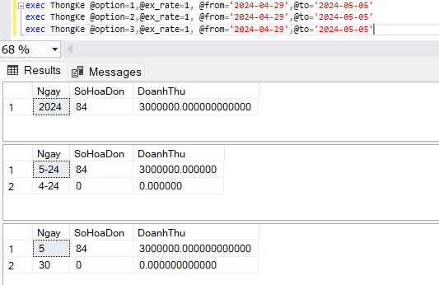

### Khác (link server)

#### Xem doanh thu và số đơn trong ngày / tuần của tất cả chi nhánh.

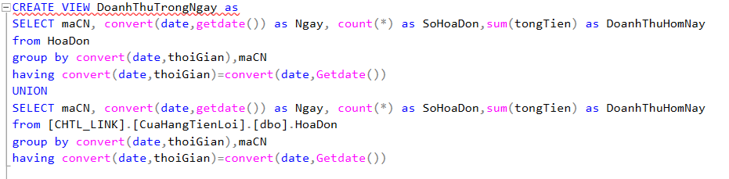

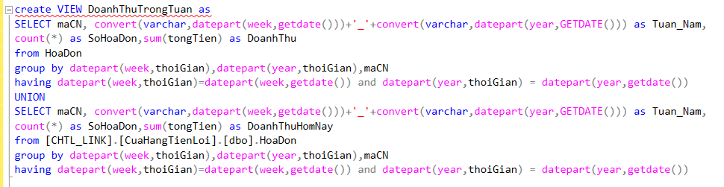

Kết quả thực thi:

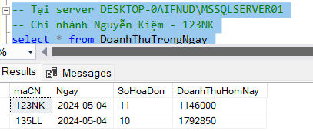

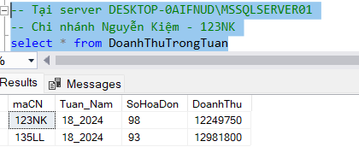

#### Xem danh sách nhân viên toàn bộ hệ thống.

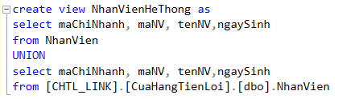

Kết quả thực thi:

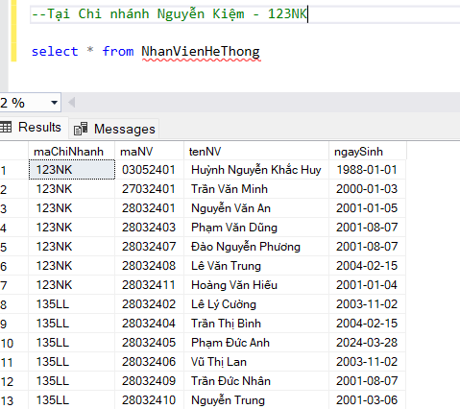

#### Xem nhân viên bán hàng tốt nhất tuần ở mỗi chi nhánh.

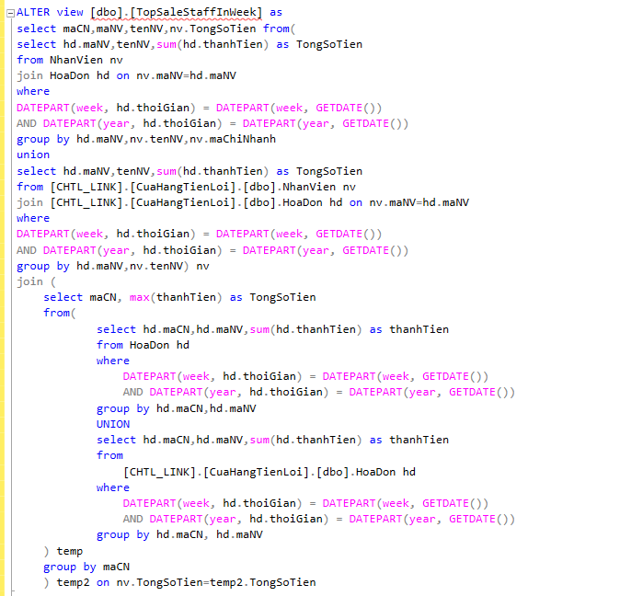

Kết quả thực thi:

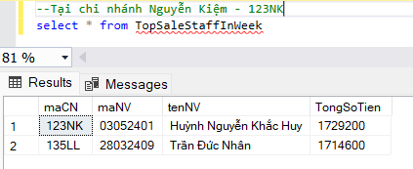

#### Xem khách hàng có tổng số tiền thanh toán nhiều nhất tuần.

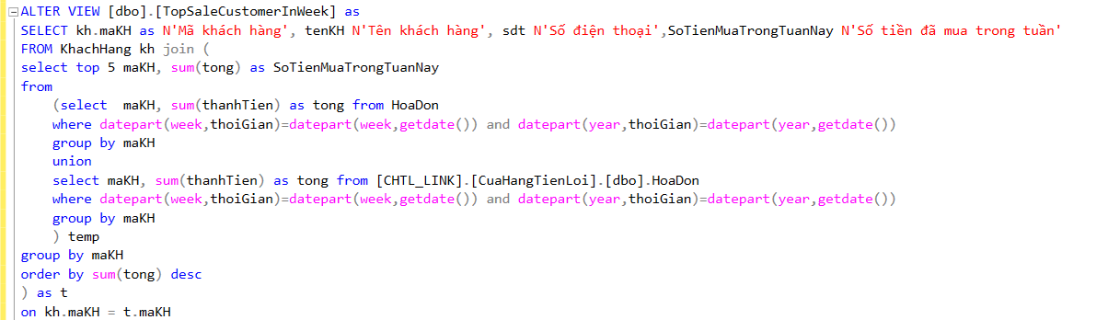

Kết quả thực thi:

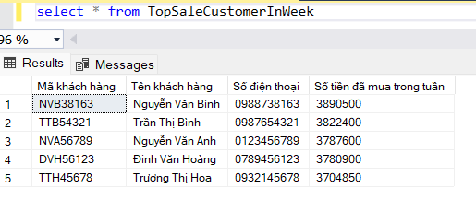

#### Xem doanh thu bán được hiện tại ở tuần này so với tuần trước.

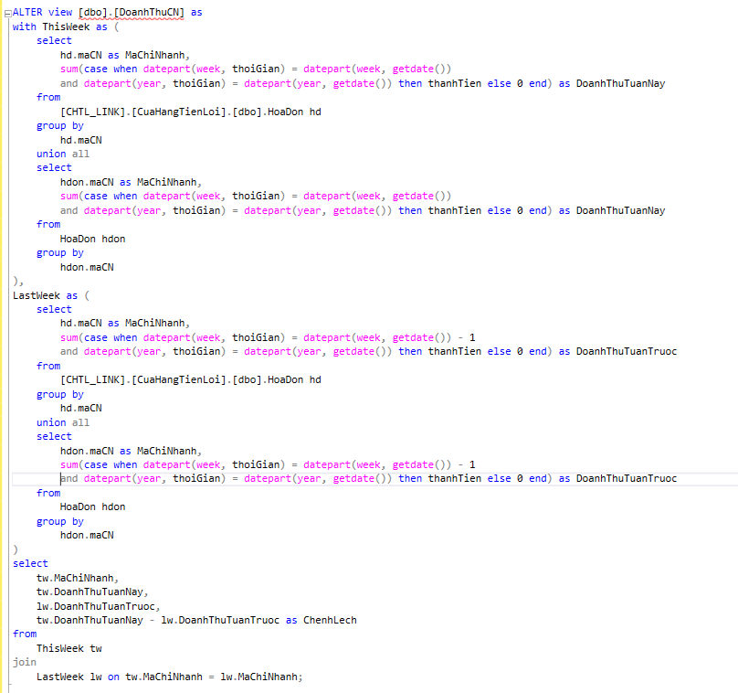

Kết quả thực thi:

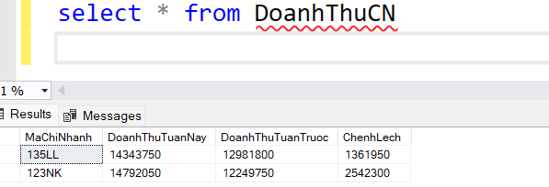

#### Xem sản phẩm nào bán được nhiều nhất ở mỗi chi nhánh

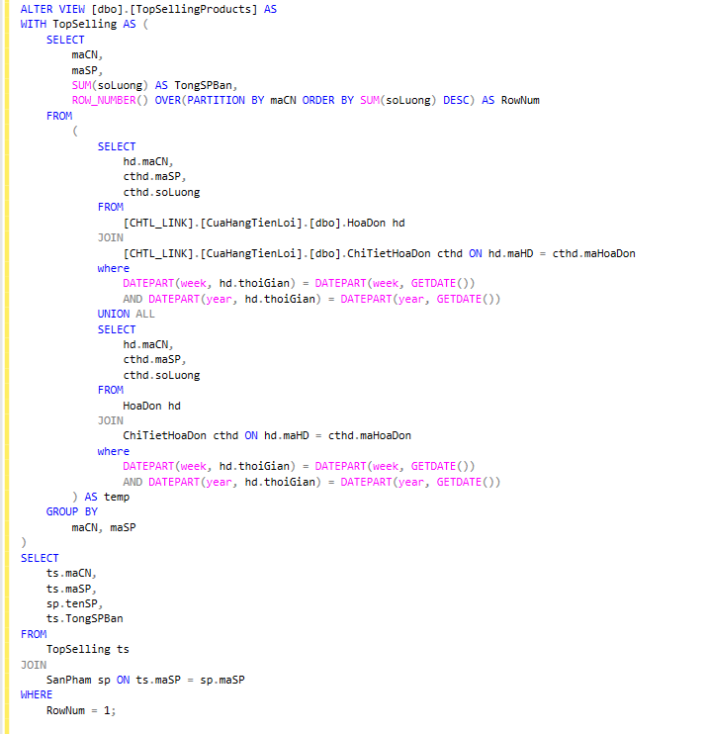

Kết quả thực thi:

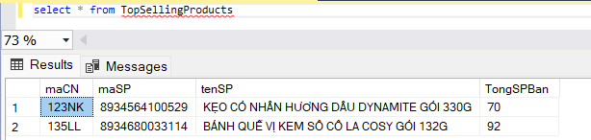

# TÀI LIỆU THAM KHẢO

1. <https://chat.openai.com> (Chat GPT hỗ trợ những vấn đề với SQL Server (SSMS) và các thắc mắc về viết query)
2. <https://comdy.vn/sql-server/huong-dan-cau-hinh-sql-server-replication-hoan-chinh/> (Hỗ trợ phân tán với replication).
3. <https://learn.microsoft.com/en-us/sql/relational-databases/replication/tutorial-preparing-the-server-for-replication?view=sql-server-ver16/> (Hỗ trợ phân tán với replication).
4. <https://www.youtube.com/watch?v=LvbcpLwX5eQ&t=643s&pp=ygUccmVwbGljYXRpb24gdHJvbmcgc3FsIHNlcnZlcg%3D%3D> (Hỗ trợ phân tán với replication)
5. [Understanding SQL Server Linked Servers (mssqltips.com)](https://www.mssqltips.com/sqlservertip/6083/understanding-sql-server-linked-servers/) (Hỗ trợ linked server)
6. <https://www.sqlshack.com/how-to-create-and-configure-a-linked-server-in-sql-server-management-studio/#:~:text=How%20to%20create%20and%20configure%20a%20linked%20server,made%20using%20this%20security%20context%20...%20More%20items> (Hỗ trợ linked server)
7. <https://www.webtaphoa.vn/> (Cung cấp dữ liệu sản phẩm)

Contents